台股投資競賽 開盤前更新
2026-11-11 產出時間 2026-11-11 08:21 文字來源：程式模板

一、今日重點
美股前一交易日：費城半導體 -0.35%、那斯達克 -0.74%、標普500 -0.38%、台積電ADR +2.02%、美10年債殖利率 +2.45%。新聞面：美國通膨超預期與升息疑慮引發美股及外資賣壓，惟國安基金護盤力挺帶動大盤反彈。
模型預測加權指數開盤 -0.15%（開低），開盤後 -0.01%（震盪）；樣本外方向命中率 84.5%，誤差區間約 ±0.54%。（08:20 更新：那斯達克期貨 27942.0，-0.26%）
總資產 | 累積報酬 | 目前持股率 | 執行後持股率 | 累計交易筆數 | 持有檔數
7,123,262 | -28.77% | 98.1% | 67.9% | 90 | 14

攻守配置：進攻籃 45%／穩健籃 55%
紅燈：大盤轉弱（收盤 41,662 低於季線 −2%），提早轉守 → 進攻籃 40%（已持續 7 個交易日）；依據（報酬率第一）：十年回測每次前 20 名 20 日報酬，進攻籃在綠燈 6.0%／灰燈 6.2%／紅燈 3.7%，都高於穩健籃 4.4%／3.8%／2.1%，勝率相近；競賽剩 13 個交易日但累積報酬 -28.77% 仍為負 → 進攻 +10%，維持負報酬就無法排名，需要爭取轉正；調整 Agent 偵測到 6 項失誤 → 進攻 −5%，待模型修正後再恢復；股票內部：進攻籃 45%、穩健籃 55%；今日配置（佔股票＋ETF 目標持股）：進攻籃 45%、穩健籃 55%、ETF 籃 0%。進攻籃買進：5230 雷笛克光學、6870 騰雲、1303 南亞、6148 驊宏資。穩健籃買進：2069 運錩、2034 允強。
比例如何決定
- 紅燈：大盤轉弱（收盤 41,662 低於季線 −2%），提早轉守 → 進攻籃 40%（已持續 7 個交易日）
- 依據（報酬率第一）：十年回測每次前 20 名 20 日報酬，進攻籃在綠燈 6.0%／灰燈 6.2%／紅燈 3.7%，都高於穩健籃 4.4%／3.8%／2.1%，勝率相近
- 競賽剩 13 個交易日但累積報酬 -28.77% 仍為負 → 進攻 +10%，維持負報酬就無法排名，需要爭取轉正
- 調整 Agent 偵測到 6 項失誤 → 進攻 −5%，待模型修正後再恢復
- 股票內部：進攻籃 45%、穩健籃 55%
- 今日配置（佔股票＋ETF 目標持股）：進攻籃 45%、穩健籃 55%、ETF 籃 0%
籃子 | 目標金額 | 已持有 | 本次新買 | 執行後佔總資產
穩健籃（收正報酬機率高、回檔小、不追高） | 3,526,015 | 0 | 2,064,692 | 29.0%
ETF 籃（分散、證交稅 0.1%） | 0 | 0 | 0 | 0.0%
進攻籃（追強勢、一個月創新高） | 2,884,921 | 551,177 | 2,635,090 | 44.7%

大盤狀態：加權指數 RSI14 33.0、20 日漲跌 -16.35%、距季線 -10.14%

穩健籃候選排行（收正報酬機率高、預期回檔小、未過熱）
標的 | 產業 | 收正報酬機率 | 預期最大回檔 | β | 日波動 | 穩健分數 | 訊號
2069 運錩 | 鋼鐵工業 | 67.0% | -9.0% | 0.32 | 3.44% | +0.24 | 買進候選
00757 統一FANG+ | ETF | 59.5% | -6.0% | 0.37 | 1.87% | +0.21 | 買進候選
2034 允強 | 鋼鐵工業 | 60.9% | -6.1% | 0.46 | 2.26% | +0.21 | 買進候選
009805 台新美國電力基建 | ETF | 56.1% | -5.4% | 0.51 | 2.03% | +0.21 | 買進候選
6617 共信-KY | 生技醫療業 | 65.8% | -9.9% | 1.03 | 4.15% | +0.16 | 不符資格
9914 美利達 | 運動休閒 | 55.5% | -7.5% | -0.09 | 2.20% | +0.15 | 不符資格
00924 復華S&P500成長 | ETF | 58.4% | -7.8% | 0.36 | 1.56% | +0.14 | 不符資格
00893 國泰智能電動車 | ETF | 65.9% | -6.9% | 0.83 | 2.49% | +0.10 | 不符資格
00887 永豐中國科技50大 | ETF | 70.2% | -6.4% | 0.39 | 2.28% | +0.07 | 不符資格
00692 富邦公司治理 | ETF | 76.1% | -7.4% | 0.95 | 2.17% | +0.05 | 不符資格
4533 協易機 | 電機機械 | 64.7% | -8.3% | 0.98 | 4.32% | +0.04 | 不符資格
6913 鴻呈 | 電子零組件業 | 60.9% | -8.9% | 0.79 | 3.60% | +0.04 | 不符資格
3219 倚強科 | 其他電子類 | 52.9% | -9.8% | 1.01 | 5.19% | +0.04 | 不符資格
3617 碩天 | 其他電子業 | 63.8% | -8.5% | 0.98 | 4.32% | +0.04 | 不符資格
1590 亞德客-KY | 電機機械 | 70.0% | -7.1% | 0.63 | 2.81% | +0.01 | 不符資格

庫存怎麼處理（加碼／續抱／減碼／全部出清）
標的 | 籃子 | 持股 | 成本 | 現價 | 損益 | 建議 | 數量 | 限價
3189 景碩 | 進攻籃 | 1,639 | 1084.26 | 745.0 | -31.29% | 全部出清 | 賣出全部 1 張又 639 股（共 1,639 股） | 737.0
6196 帆宣 | 進攻籃 | 2,150 | 634.77 | 420.0 | -33.83% | 全部出清 | 賣出全部 2 張又 150 股（共 2,150 股） | 415.5
1560 中砂 | 進攻籃 | 1,091 | 1017.82 | 755.0 | -25.82% | 全部出清 | 賣出全部 1 張又 91 股（共 1,091 股） | 747.0
5880 合庫金 | 穩健籃 | 24,000 | 26.14 | 27.7 | +5.98% | 全部出清 | 賣出全部 24 張（24,000 股） | 27.4
2889 國票金 | 穩健籃 | 40,416 | 16.04 | 15.8 | -1.49% | 全部出清 | 賣出全部 40 張又 416 股（共 40,416 股） | 15.6
3591 艾笛森 | 進攻籃 | 20,528 | 28.67 | 26.85 | -6.36% | 全部出清 | 賣出全部 20 張又 528 股（共 20,528 股） | 23.8
6213 聯茂 | 進攻籃 | 1,000 | 727.03 | 528.0 | -27.38% | 全部出清 | 賣出全部 1 張（1,000 股） | 522.0
3037 欣興 | 進攻籃 | 570 | 1181.68 | 828.0 | -29.93% | 全部出清 | 賣出全部 570 股（零股） | 819.0
2845 遠東銀 | 穩健籃 | 36,071 | 12.97 | 12.45 | -4.00% | 全部出清 | 賣出全部 36 張又 71 股（共 36,071 股） | 12.3
2915 潤泰全 | 穩健籃 | 7,173 | 57.54 | 53.2 | -7.55% | 全部出清 | 賣出全部 7 張又 173 股（共 7,173 股） | 52.6
3264 欣銓 | 進攻籃 | 1,000 | 265.38 | 192.0 | -27.65% | 全部出清 | 賣出全部 1 張（1,000 股） | 190.0
6182 合晶 | 進攻籃 | 1,000 | 115.67 | 80.7 | -30.23% | 全部出清 | 賣出全部 1 張（1,000 股） | 79.8
2103 台橡 | 進攻籃 | 3,000 | 29.54 | 23.5 | -20.45% | 全部出清 | 賣出全部 3 張（3,000 股） | 23.25
2360 致茂 | 穩健籃 | 8 | 2365.62 | 1310.0 | -44.62% | 全部出清 | 賣出全部 8 股（零股） | 1295.0

3189 景碩：全部出清｜賣出全部 1 張又 639 股（共 1,639 股）
理由
- 觸發停損：收盤 745.00 元 ≤ 停損價 999.00 元（成本 1084.26 元，損益 -31.29%）；同時風險警示：已跌破停損價 999.0（目前 732.0）：依紀律全數出場；列為處置股（連續三次，115/11/10～115/11/16）：改為分盤撮合、可能需預收款，流動性變差，減碼三分之一
- 停損一律全數出場，避免虧損擴大；紀律優先於預測
接下來的條件
- 收盤跌破停損 999.0（距今 -25.4%）→ 全部出清

6196 帆宣：全部出清｜賣出全部 2 張又 150 股（共 2,150 股）
理由
- 觸發停損：收盤 420.00 元 ≤ 停損價 599.23 元（成本 634.77 元，損益 -33.83%）；同時風險警示：已跌破停損價 599.23（目前 424.5）：依紀律全數出場；法人近 5 日賣超 1,789 張，籌碼轉弱
- 停損一律全數出場，避免虧損擴大；紀律優先於預測
接下來的條件
- 收盤跌破停損 599.23（距今 -29.9%）→ 全部出清

1560 中砂：全部出清｜賣出全部 1 張又 91 股（共 1,091 股）
理由
- 觸發停損：收盤 755.00 元 ≤ 停損價 936.69 元（成本 1017.82 元，損益 -25.82%）；同時風險警示：已跌破停損價 936.69（目前 751.0）：依紀律全數出場；法人近 5 日賣超 817 張，籌碼轉弱
- 停損一律全數出場，避免虧損擴大；紀律優先於預測
接下來的條件
- 收盤跌破停損 936.69（距今 -19.4%）→ 全部出清

5880 合庫金：全部出清｜賣出全部 24 張（24,000 股）
理由
- 換股計畫 → 獲利換股：已獲利 +37,505 元（+5.98%）先入袋；這檔一個月預期只剩 -0.42%，轉買 2069 運錩（預期 +7.60%）扣除換股成本後多 7.43%（門檻 1.0%），且收正報酬機率不低於原標的
- 全數賣出 24 張（24,000 股），回收資金約 664,800 元，依分數重新配置到同一籃的買進候選（最佳替換標的 2069 運錩，實際買進股數受單一標的與產業上限約束，見買進明細）；部分換股會讓兩檔都表現平庸，因此一次換完
接下來的條件
- 收盤跌破停損 25.28（距今 9.6%）→ 全部出清

2889 國票金：全部出清｜賣出全部 40 張又 416 股（共 40,416 股）
理由
- 虧損補回計畫 → 換股：2069 運錩 扣除換股成本後的預期報酬比續抱高 7.72%（門檻 1.0%），且收正報酬機率不低於原標的 → 換股補回虧損較快；回收資金依綜合分數配置到買進候選，各檔仍受單一標的與產業上限約束
- 全數賣出 40 張又 416 股（共 40,416 股），回收資金約 638,573 元，依分數重新配置到同一籃的買進候選（最佳替換標的 2069 運錩，實際買進股數受單一標的與產業上限約束，見買進明細）；部分換股會讓兩檔都表現平庸，因此一次換完
接下來的條件
- 收盤跌破停損 15.43（距今 2.4%）→ 全部出清

3591 艾笛森：全部出清｜賣出全部 20 張又 528 股（共 20,528 股）
理由
- 風險警示：已跌破停損價 25.11（目前 24.05）：依紀律全數出場
- 觸發條件中最嚴重者決定賣出比例：全數出場；限價取最近價 × 0.99（不低於跌停價）以提高成交機率
接下來的條件
- 收盤跌破停損 25.11（距今 6.9%）→ 全部出清

6213 聯茂：全部出清｜賣出全部 1 張（1,000 股）
理由
- 觸發停損：收盤 528.00 元 ≤ 停損價 639.23 元（成本 727.03 元，損益 -27.38%）；同時風險警示：已跌破停損價 639.23（目前 530.0）：依紀律全數出場；列為處置股（最近十個營業日已有六次，115/11/05～115/11/11）：改為分盤撮合、可能需預收款，流動性變差，減碼三分之一；法人近 5 日賣超 5,517 張，籌碼轉弱
- 停損一律全數出場，避免虧損擴大；紀律優先於預測
接下來的條件
- 收盤跌破停損 639.23（距今 -17.4%）→ 全部出清

3037 欣興：全部出清｜賣出全部 570 股（零股）
理由
- 觸發停損：收盤 828.00 元 ≤ 停損價 1046.11 元（成本 1181.68 元，損益 -29.93%）；同時風險警示：已跌破停損價 1046.11（目前 903.0）：依紀律全數出場
- 停損一律全數出場，避免虧損擴大；紀律優先於預測
接下來的條件
- 收盤跌破停損 1046.11（距今 -20.8%）→ 全部出清

2845 遠東銀：全部出清｜賣出全部 36 張又 71 股（共 36,071 股）
理由
- 觸發停損：收盤 12.45 元 ≤ 停損價 12.60 元（成本 12.97 元，損益 -4.00%）；同時風險警示：已跌破停損價 12.6（目前 12.5）：依紀律全數出場；法人近 5 日賣超 12,200 張，籌碼轉弱
- 停損一律全數出場，避免虧損擴大；紀律優先於預測
接下來的條件
- 收盤跌破停損 12.6（距今 -1.2%）→ 全部出清

2915 潤泰全：全部出清｜賣出全部 7 張又 173 股（共 7,173 股）
理由
- 觸發停損：收盤 53.20 元 ≤ 停損價 55.39 元（成本 57.54 元，損益 -7.55%）；同時風險警示：已跌破停損價 55.39（目前 52.9）：依紀律全數出場；法人近 5 日賣超 1,175 張，籌碼轉弱
- 停損一律全數出場，避免虧損擴大；紀律優先於預測
接下來的條件
- 收盤跌破停損 55.39（距今 -4.0%）→ 全部出清

3264 欣銓：全部出清｜賣出全部 1 張（1,000 股）
理由
- 觸發停損：收盤 192.00 元 ≤ 停損價 229.24 元（成本 265.38 元，損益 -27.65%）；同時風險警示：已跌破停損價 229.24（目前 197.0）：依紀律全數出場；法人近 5 日賣超 5,517 張，籌碼轉弱
- 停損一律全數出場，避免虧損擴大；紀律優先於預測
接下來的條件
- 收盤跌破停損 229.24（距今 -16.2%）→ 全部出清

6182 合晶：全部出清｜賣出全部 1 張（1,000 股）
理由
- 觸發停損：收盤 80.70 元 ≤ 停損價 97.31 元（成本 115.67 元，損益 -30.23%）；同時風險警示：已跌破停損價 97.31（目前 80.7）：依紀律全數出場
- 停損一律全數出場，避免虧損擴大；紀律優先於預測
接下來的條件
- 收盤跌破停損 97.31（距今 -17.1%）→ 全部出清

2103 台橡：全部出清｜賣出全部 3 張（3,000 股）
理由
- 觸發停損：收盤 23.50 元 ≤ 停損價 27.70 元（成本 29.54 元，損益 -20.45%）；同時風險警示：已跌破停損價 27.7（目前 23.9）：依紀律全數出場
- 停損一律全數出場，避免虧損擴大；紀律優先於預測
接下來的條件
- 收盤跌破停損 27.7（距今 -15.2%）→ 全部出清

2360 致茂：全部出清｜賣出全部 8 股（零股）
理由
- 觸發停損：收盤 1310.00 元 ≤ 停損價 2069.91 元（成本 2365.62 元，損益 -44.62%）；同時風險警示：已跌破停損價 2069.91（目前 1375.0）：依紀律全數出場；列為處置股（連續三次，115/11/09～115/11/13）：改為分盤撮合、可能需預收款，流動性變差，減碼三分之一
- 停損一律全數出場，避免虧損擴大；紀律優先於預測
接下來的條件
- 收盤跌破停損 2069.91（距今 -36.7%）→ 全部出清

市場警示與持股風險
［嚴重｜持股］2845 遠東銀
- 已跌破停損價 12.6（目前 12.5）：依紀律全數出場
- 法人近 5 日賣超 12,200 張，籌碼轉弱
- 建議：建議賣出 36 張又 71 股（共 36,071 股）（持有 36,071 股的 100%），限價 12.35
- 觸發條件中最嚴重者決定賣出比例：全數出場；限價取最近價 × 0.99（不低於跌停價）以提高成交機率
［嚴重｜持股］2915 潤泰全
- 已跌破停損價 55.39（目前 52.9）：依紀律全數出場
- 法人近 5 日賣超 1,175 張，籌碼轉弱
- 建議：建議賣出 7 張又 173 股（共 7,173 股）（持有 7,173 股的 100%），限價 52.3
- 觸發條件中最嚴重者決定賣出比例：全數出場；限價取最近價 × 0.99（不低於跌停價）以提高成交機率
［嚴重｜持股］3189 景碩
- 已跌破停損價 999.0（目前 732.0）：依紀律全數出場
- 列為處置股（連續三次，115/11/10～115/11/16）：改為分盤撮合、可能需預收款，流動性變差，減碼三分之一
- 建議：建議賣出 1 張又 639 股（共 1,639 股）（持有 1,639 股的 100%），限價 724.0
- 觸發條件中最嚴重者決定賣出比例：全數出場；限價取最近價 × 0.99（不低於跌停價）以提高成交機率
［嚴重｜持股］3591 艾笛森
- 已跌破停損價 25.11（目前 24.05）：依紀律全數出場
- 建議：建議賣出 20 張又 528 股（共 20,528 股）（持有 20,528 股的 100%），限價 23.8
- 觸發條件中最嚴重者決定賣出比例：全數出場；限價取最近價 × 0.99（不低於跌停價）以提高成交機率
［嚴重｜持股］1560 中砂
- 已跌破停損價 936.69（目前 751.0）：依紀律全數出場
- 法人近 5 日賣超 817 張，籌碼轉弱
- 建議：建議賣出 1 張又 91 股（共 1,091 股）（持有 1,091 股的 100%），限價 743.0
- 觸發條件中最嚴重者決定賣出比例：全數出場；限價取最近價 × 0.99（不低於跌停價）以提高成交機率
［嚴重｜持股］6196 帆宣
- 已跌破停損價 599.23（目前 424.5）：依紀律全數出場
- 法人近 5 日賣超 1,789 張，籌碼轉弱
- 建議：建議賣出 2 張又 150 股（共 2,150 股）（持有 2,150 股的 100%），限價 420.0
- 觸發條件中最嚴重者決定賣出比例：全數出場；限價取最近價 × 0.99（不低於跌停價）以提高成交機率
［嚴重｜持股］6213 聯茂
- 已跌破停損價 639.23（目前 530.0）：依紀律全數出場
- 列為處置股（最近十個營業日已有六次，115/11/05～115/11/11）：改為分盤撮合、可能需預收款，流動性變差，減碼三分之一
- 法人近 5 日賣超 5,517 張，籌碼轉弱
- 建議：建議賣出 1 張（1,000 股）（持有 1,000 股的 100%），限價 524.0
- 觸發條件中最嚴重者決定賣出比例：全數出場；限價取最近價 × 0.99（不低於跌停價）以提高成交機率
［嚴重｜持股］2103 台橡
- 已跌破停損價 27.7（目前 23.9）：依紀律全數出場
- 建議：建議賣出 3 張（3,000 股）（持有 3,000 股的 100%），限價 23.65
- 觸發條件中最嚴重者決定賣出比例：全數出場；限價取最近價 × 0.99（不低於跌停價）以提高成交機率
［嚴重｜持股］2360 致茂
- 已跌破停損價 2069.91（目前 1375.0）：依紀律全數出場
- 列為處置股（連續三次，115/11/09～115/11/13）：改為分盤撮合、可能需預收款，流動性變差，減碼三分之一
- 建議：建議賣出 8 股（零股）（持有 8 股的 100%），限價 1360.0
- 觸發條件中最嚴重者決定賣出比例：全數出場；限價取最近價 × 0.99（不低於跌停價）以提高成交機率
［嚴重｜持股］6182 合晶
- 已跌破停損價 97.31（目前 80.7）：依紀律全數出場
- 建議：建議賣出 1 張（1,000 股）（持有 1,000 股的 100%），限價 79.8
- 觸發條件中最嚴重者決定賣出比例：全數出場；限價取最近價 × 0.99（不低於跌停價）以提高成交機率
［嚴重｜持股］3037 欣興
- 已跌破停損價 1046.11（目前 903.0）：依紀律全數出場
- 建議：建議賣出 570 股（零股）（持有 570 股的 100%），限價 893.0
- 觸發條件中最嚴重者決定賣出比例：全數出場；限價取最近價 × 0.99（不低於跌停價）以提高成交機率
［嚴重｜持股］3264 欣銓
- 已跌破停損價 229.24（目前 197.0）：依紀律全數出場
- 法人近 5 日賣超 5,517 張，籌碼轉弱
- 建議：建議賣出 1 張（1,000 股）（持有 1,000 股的 100%），限價 195.0
- 觸發條件中最嚴重者決定賣出比例：全數出場；限價取最近價 × 0.99（不低於跌停價）以提高成交機率
［警告｜大盤］加權指數單日 +2.52%
- 大盤劇烈波動，系統性風險升高
- 建議：檢查持股率與停損，避免追高殺低
［提醒｜持股］2889 國票金
- 法人近 5 日賣超 13,300 張，籌碼轉弱
- 建議：續抱，持續觀察
［提醒｜買進前］5230 雷笛克光學
- 盤中已漲停（33.9）：追價風險高、可能買不到
- 建議：不追價，維持原限價
［提醒｜買進前］6148 驊宏資
- 注意股：最近六個營業日(含當日)之累積週轉率為362.35%，當日週轉率達50.91%(第十款)
- 盤中已漲停（53.1）：追價風險高、可能買不到
- 建議：不追價，維持原限價
［提醒｜題材］半導體業 13 檔漲停
- 同產業集體漲停：世芯-KY、旺矽、精測、力旺、同欣電、環宇-KY
- 建議：題材發酵中，但不追漲停
［提醒｜題材］電子零組件業 11 檔漲停
- 同產業集體漲停：台達電、金像電、金居、台郡、宏致、泰鼎-KY
- 建議：題材發酵中，但不追漲停
全市場：漲停 75 檔、跌停 7 檔（資料日 2026-11-10）
標的 | 產業 | 漲跌 | 漲停可能原因
1303 南亞 | 塑膠工業 | +9.89% | 可能原因（新聞）：【12:03 即時新聞】南亞(1303)亮燈漲停逼近三百元，AI 電子材料題材受關注 - CMoney投資網誌；焦點股》南亞：內外資力挺 連兩日飆漲停 - 自由財
2308 台達電 | 電子零組件業 | +9.91% | 可能原因（新聞）：台達電71萬股東嗨！近3萬人上周勇敢抄底 今漲停每張大賺10.5萬元 - Yahoo股市；營收報喜！台達電股價腰斬後大復仇連拉2根漲停法人揭下一波目標價- 證券
3661 世芯-KY | 半導體業 | +9.97% | 可能原因（新聞）：世芯-KY(3661) 個股概覽 | 個股 - 股市 - CMoney；世芯-KY(3661) 年底人力衝 4 位數！公司表示現在的問題是接不下更多專案 - 鉅亨
1802 台玻 | 玻璃陶瓷 | +9.92% | 可能原因（新聞）：玻纖布齊漲停！「這檔」訂單滿到2028年獲目標價81元 三大法人連2天敲進輸血14.38億元 - Yahoo股市；【11:16 即時新聞】台玻(1802)亮燈漲停
2368 金像電 | 電子零組件業 | +9.96% | 可能原因（新聞）：PCB廠金像電1-3季每股純益28.41元居全製程廠之冠 健鼎居次 - 鉅亨網；PCB大爆發！「這檔」獲目標價745元挾富喬、華通、金像電等17檔漲停 聯茂攻7%
2345 智邦 | 通信網路業 | +9.96% | 可能原因（新聞）：營收速報 - 智邦(2345)10月營收446.63億元年增率高達91.16％｜新聞快訊｜豐雲學堂 - 永豐金證券；智邦(2345)受惠 AI 加速卡、高階交換器
3017 奇鋐 | 電腦及週邊設備業 | +9.84% | 可能原因（新聞）：奇鋐(3017) 個股概覽 | 個股 - 股市 - CMoney；奇鋐關注10日法說- 日報 - 工商時報
8996 高力 | 電機機械 | +9.77% | 可能原因（新聞）：高力攜手華新麗華等三家公司 合資1億元進軍核能產業 - 經濟日報；營收速報 - 高力(8996)10月營收15.16億元年增率高達125.2％｜新聞快訊｜豐雲學堂

標的 | 產業 | 漲跌 | 跌停可能原因
3498 陽程 | 其他電子類 | -9.93% | 可能原因（新聞）：陽程(3498) 個股概覽 | 個股 - 股市 - CMoney；【13:30 即時新聞】陽程(3498)股價走強，機器人題材延續關注 - CMoney投資網誌
5269 祥碩 | 半導體業 | -10.00% | 可能原因（新聞）：5269 祥碩- 祥碩2026 Q3 法說- 股市爆料同學會 - CMoney；祥碩10月營收5.70 億元 - TechNews 科技新報
6121 新普 | 電腦及週邊設備業 | -9.74% | 可能原因（新聞）：新普(6121) 個股概覽 | 個股 - 股市 - CMoney；新普Q3每股賺6.56元 Q4看淡 - 經濟日報
00715L 期街口布蘭特正2 | ETF | -12.09% | 可能原因（新聞）：原油ETF強彈散戶想追? 法人提醒以避險需求為優先 - 自由財經；原油期 趨勢偏空 - 經濟日報
1336 台翰 | 電子零組件業 | -9.79% | 可能原因（新聞）：財報：台翰(1336)115/1/1～115/9/30歸屬母公司淨利6384萬元，EPS 0.82元 - 富聯網；台股狂飆1461點「這檔」卻慘摔12%！強生*連
3092 鴻碩 | 電子零組件業 | -10.00% | 可能原因（新聞）：討論牆 | 盤中速報 - 鴻碩(3092)大漲9.26%，報35.4元 - LINE TODAY；《業績-電零組》鴻碩10月營收為0.66億元，年減51.43%
4747 強生* | 生技醫療業 | -9.77% | 可能原因（新聞）：強生*(4747)10月營收達5,005萬元 月增2.23％ 年減2.74%，前10個月累積年增4.62％(11/10股價17.55元) - 生技投資第一站-Ge

二、為何今日會漲／會跌（2026-11-09）
2026-11-09 加權指數 +4.94%。5880 合庫金 今日下跌 -0.36%（-2,400 元），主因為「產業因素」（-3.98%）；2889 國票金 今日上漲 +1.89%（+12,125 元），主因為「個股特有因素」（+5.37%）；2845 遠東銀 今日平盤 +0.00%（+0 元），主因為「產業因素」（-3.98%）；2915 潤泰全 今日下跌 -0.56%（-2,152 元），主因為「個股特有因素」（-1.62%）；3189 景碩 今日上漲 +2.83%（+31,141 元），主因為「個股特有因素」（-10.04%）；1560 中砂 今日上漲 +9.87%（+72,006 元），主因為「大盤因素」（+7.72%）；6196 帆宣 今日上漲 +3.23%（+27,950 元），主因為「個股特有因素」（-8.53%）；6213 聯茂 今日上漲 +7.06%（+35,000 元），主因為「大盤因素」（+8.02%）；2103 台橡 今日下跌 -1.08%（-750 元），主因為「個股特有因素」（-3.78%）；2360 致茂 今日上漲 +3.73%（+360 元），主因為「大盤因素」（+8.05%）；6182 合晶 今日上漲 +10.00%（+6,900 元），主因為「大盤因素」（+9.18%）；3037 欣興 今日上漲 +4.13%（+17,100 元），主因為「大盤因素」（+8.94%）；3264 欣銓 今日上漲 +9.73%（+16,000 元），主因為「大盤因素」（+7.83%）
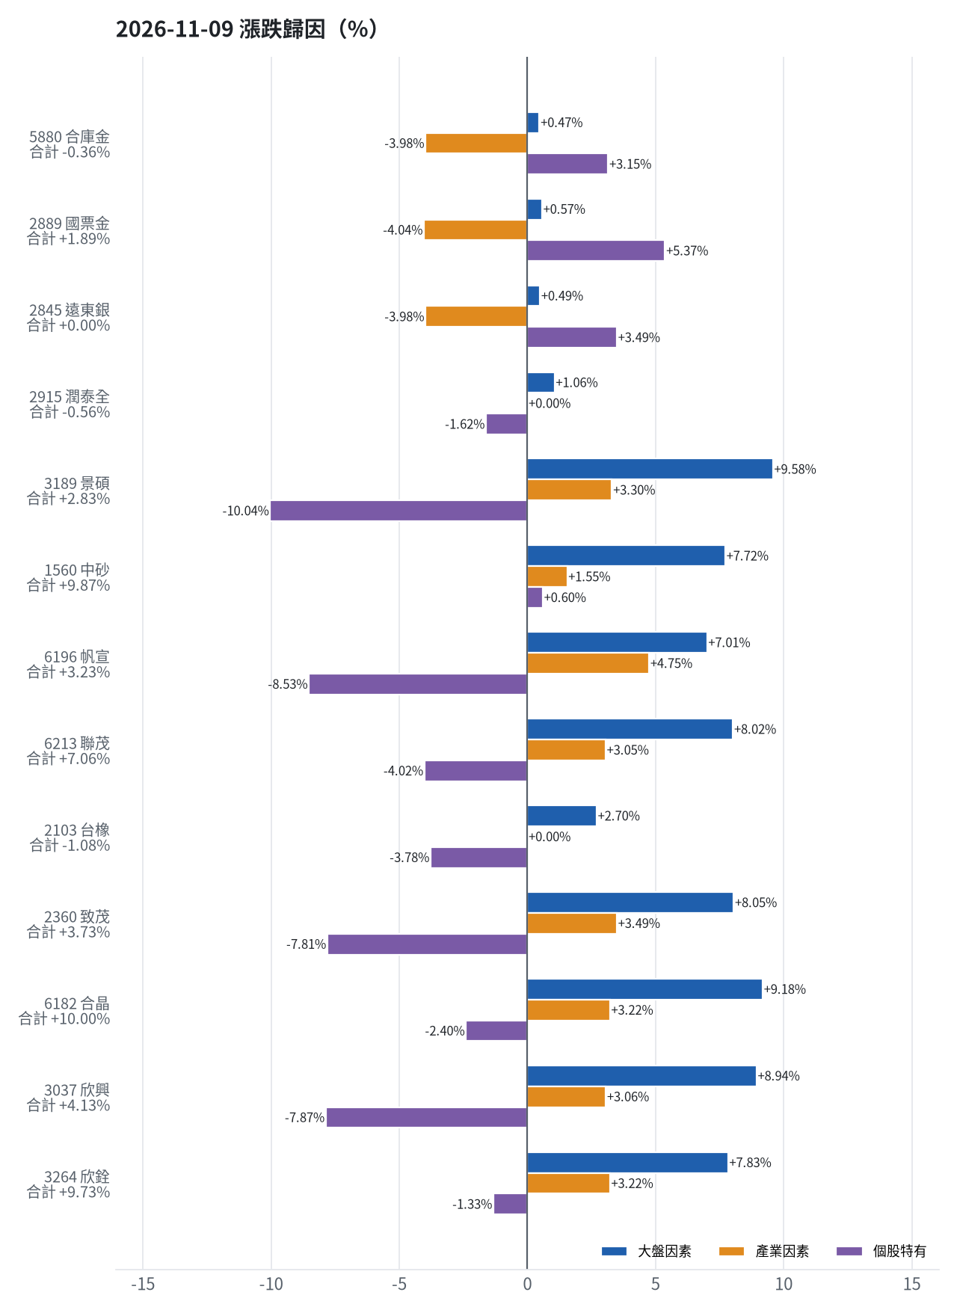
標的 | 漲跌 | 損益(元) | 大盤 | 產業 | 個股 | 主因
5880 合庫金 | -0.36% | -2,400 | +0.47% | -3.98% | +3.15% | 產業因素
2889 國票金 | +1.89% | +12,125 | +0.57% | -4.04% | +5.37% | 個股特有因素
2845 遠東銀 | +0.00% | +0 | +0.49% | -3.98% | +3.49% | 產業因素
2915 潤泰全 | -0.56% | -2,152 | +1.06% | +0.00% | -1.62% | 個股特有因素
3189 景碩 | +2.83% | +31,141 | +9.58% | +3.30% | -10.04% | 個股特有因素
1560 中砂 | +9.87% | +72,006 | +7.72% | +1.55% | +0.60% | 大盤因素
6196 帆宣 | +3.23% | +27,950 | +7.01% | +4.75% | -8.53% | 個股特有因素
6213 聯茂 | +7.06% | +35,000 | +8.02% | +3.05% | -4.02% | 大盤因素
2103 台橡 | -1.08% | -750 | +2.70% | +0.00% | -3.78% | 個股特有因素
2360 致茂 | +3.73% | +360 | +8.05% | +3.49% | -7.81% | 大盤因素
6182 合晶 | +10.00% | +6,900 | +9.18% | +3.22% | -2.40% | 大盤因素
3037 欣興 | +4.13% | +17,100 | +8.94% | +3.06% | -7.87% | 大盤因素
3264 欣銓 | +9.73% | +16,000 | +7.83% | +3.22% | -1.33% | 大盤因素

5880 合庫金：今日下跌 -0.36%（-2,400 元），主因為「產業因素」（-3.98%）
- 金融保險類股中位數 +0.96%，相對大盤 -3.98%（-26,635 元）
- 剩餘 +3.15%（+21,060 元）：當日三大法人買超 1,898 張（外資 +800、投信 +1,263、自營商 -165 張）；成交量為 20 日均量的 1.12 倍
- 加權指數 +4.94%，此股對大盤敏感度 β = 0.10，貢獻 +0.47%（+3,175 元）
- 走勢結構：開盤跳空 +0.00%（前一晚美股：美國金融ETF -0.59%、美10年債殖利率 +0.45%），開盤後至收盤 -0.36%

2889 國票金：今日上漲 +1.89%（+12,125 元），主因為「個股特有因素」（+5.37%）
- 剩餘 +5.37%（+34,369 元）：當日三大法人賣超 504 張（外資 -273、投信 +0、自營商 -231 張）；成交量為 20 日均量的 0.80 倍
- 金融保險類股中位數 +0.90%，相對大盤 -4.04%（-25,886 元）
- 加權指數 +4.94%，此股對大盤敏感度 β = 0.12，貢獻 +0.57%（+3,642 元）
- 走勢結構：開盤跳空 +0.63%（前一晚美股：美國金融ETF -0.59%、美10年債殖利率 +0.45%），開盤後至收盤 +1.25%

2845 遠東銀：今日平盤 +0.00%（+0 元），主因為「產業因素」（-3.98%）
- 金融保險類股中位數 +0.96%，相對大盤 -3.98%（-18,150 元）
- 剩餘 +3.49%（+15,933 元）：當日三大法人賣超 1,524 張（外資 -1,264、投信 +0、自營商 -260 張）；成交量為 20 日均量的 0.98 倍
- 加權指數 +4.94%，此股對大盤敏感度 β = 0.10，貢獻 +0.49%（+2,217 元）
- 走勢結構：開盤跳空 +0.00%（前一晚美股：美國金融ETF -0.59%、美10年債殖利率 +0.45%），開盤後至收盤 +0.00%

2915 潤泰全：今日下跌 -0.56%（-2,152 元），主因為「個股特有因素」（-1.62%）
- 剩餘 -1.62%（-6,207 元）：當日三大法人賣超 1,047 張（外資 -961、投信 +0、自營商 -86 張）；成交量為 20 日均量的 1.68 倍
- 加權指數 +4.94%，此股對大盤敏感度 β = 0.21，貢獻 +1.06%（+4,055 元）
- 走勢結構：開盤跳空 -0.75%（前一晚美股：標普500 +0.31%、費城半導體 +4.21%），開盤後至收盤 +0.19%

3189 景碩：今日上漲 +2.83%（+31,141 元），主因為「個股特有因素」（-10.04%）
- 剩餘 -10.04%（-110,471 元）：當日三大法人賣超 7,695 張（外資 -8,198、投信 +608、自營商 -105 張）；成交量為 20 日均量的 2.98 倍（爆量）
- 加權指數 +4.94%，此股對大盤敏感度 β = 1.94，貢獻 +9.58%（+105,339 元）
- 半導體業類股中位數 +8.24%，相對大盤 +3.30%（+36,274 元）
- 走勢結構：開盤跳空 +0.75%（前一晚美股：台積電ADR +6.33%、費城半導體 +4.21%、輝達 +2.78%），開盤後至收盤 +2.07%

1560 中砂：今日上漲 +9.87%（+72,006 元），主因為「大盤因素」（+7.72%）
- 加權指數 +4.94%，此股對大盤敏感度 β = 1.56，貢獻 +7.72%（+56,341 元）
- 電機機械類股中位數 +6.49%，相對大盤 +1.55%（+11,321 元）
- 剩餘 +0.60%（+4,345 元）：當日三大法人賣超 386 張（外資 -606、投信 +202、自營商 +18 張）；成交量為 20 日均量的 1.09 倍；漲停
- 走勢結構：開盤跳空 +4.48%（前一晚美股：美國國防ETF +1.28%、標普500 +0.31%），開盤後至收盤 +5.15%

6196 帆宣：今日上漲 +3.23%（+27,950 元），主因為「個股特有因素」（-8.53%）
- 剩餘 -8.53%（-73,845 元）：當日三大法人賣超 556 張（外資 -547、投信 +4、自營商 -13 張）；成交量為 20 日均量的 2.53 倍（爆量）
- 加權指數 +4.94%，此股對大盤敏感度 β = 1.42，貢獻 +7.01%（+60,676 元）
- 其他電子業類股中位數 +9.69%，相對大盤 +4.75%（+41,119 元）
- 走勢結構：開盤跳空 -0.62%（前一晚美股：費城半導體 +4.21%、那斯達克 +1.09%），開盤後至收盤 +3.88%，開低走高

6213 聯茂：今日上漲 +7.06%（+35,000 元），主因為「大盤因素」（+8.02%）
- 加權指數 +4.94%，此股對大盤敏感度 β = 1.63，貢獻 +8.02%（+39,800 元）
- 剩餘 -4.02%（-19,922 元）：當日三大法人賣超 774 張（外資 -65、投信 -15、自營商 -694 張）；成交量為 20 日均量的 0.43 倍（量縮）
- 電子零組件業類股中位數 +7.99%，相對大盤 +3.05%（+15,122 元）
- 走勢結構：開盤跳空 -0.10%（前一晚美股：輝達 +2.78%、費城半導體 +4.21%、蘋果 -0.52%），開盤後至收盤 +7.16%

2103 台橡：今日下跌 -1.08%（-750 元），主因為「個股特有因素」（-3.78%）
- 剩餘 -3.78%（-2,615 元）：當日三大法人賣超 2,981 張（外資 -2,861、投信 +0、自營商 -120 張）；成交量為 20 日均量的 2.37 倍（爆量）
- 加權指數 +4.94%，此股對大盤敏感度 β = 0.55，貢獻 +2.70%（+1,865 元）
- 走勢結構：開盤跳空 +0.22%（前一晚美股：標普500 +0.31%、費城半導體 +4.21%），開盤後至收盤 -1.30%

2360 致茂：今日上漲 +3.73%（+360 元），主因為「大盤因素」（+8.05%）
- 加權指數 +4.94%，此股對大盤敏感度 β = 1.63，貢獻 +8.05%（+776 元）
- 剩餘 -7.81%（-753 元）：當日三大法人賣超 1,302 張（外資 -1,791、投信 -135、自營商 +623 張）；成交量為 20 日均量的 1.55 倍
- 其他電子業類股中位數 +8.43%，相對大盤 +3.49%（+337 元）
- 走勢結構：開盤跳空 +1.24%（前一晚美股：費城半導體 +4.21%、那斯達克 +1.09%），開盤後至收盤 +2.46%

6182 合晶：今日上漲 +10.00%（+6,900 元），主因為「大盤因素」（+9.18%）
- 加權指數 +4.94%，此股對大盤敏感度 β = 1.86，貢獻 +9.18%（+6,334 元）
- 半導體業類股中位數 +8.16%，相對大盤 +3.22%（+2,221 元）
- 剩餘 -2.40%（-1,655 元）：當日三大法人賣超 359 張（外資 -416、投信 -3、自營商 +61 張）；成交量為 20 日均量的 0.41 倍（量縮）；漲停
- 走勢結構：開盤跳空 +2.03%（前一晚美股：台積電ADR +6.33%、費城半導體 +4.21%、輝達 +2.78%），開盤後至收盤 +7.81%

3037 欣興：今日上漲 +4.13%（+17,100 元），主因為「大盤因素」（+8.94%）
- 加權指數 +4.94%，此股對大盤敏感度 β = 1.81，貢獻 +8.94%（+37,041 元）
- 剩餘 -7.87%（-32,626 元）：當日三大法人賣超 9,688 張（外資 -10,836、投信 +1,310、自營商 -162 張）；成交量為 20 日均量的 2.09 倍（爆量）
- 電子零組件業類股中位數 +8.00%，相對大盤 +3.06%（+12,685 元）
- 走勢結構：開盤跳空 +1.10%（前一晚美股：輝達 +2.78%、費城半導體 +4.21%、蘋果 -0.52%），開盤後至收盤 +2.99%

3264 欣銓：今日上漲 +9.73%（+16,000 元），主因為「大盤因素」（+7.83%）
- 加權指數 +4.94%，此股對大盤敏感度 β = 1.59，貢獻 +7.83%（+12,888 元）
- 半導體業類股中位數 +8.16%，相對大盤 +3.22%（+5,295 元）
- 剩餘 -1.33%（-2,183 元）：當日三大法人賣超 488 張（外資 -559、投信 +189、自營商 -117 張）；成交量為 20 日均量的 0.28 倍（量縮）；漲停
- 走勢結構：開盤跳空 +3.65%（前一晚美股：台積電ADR +6.33%、費城半導體 +4.21%、輝達 +2.78%），開盤後至收盤 +5.87%
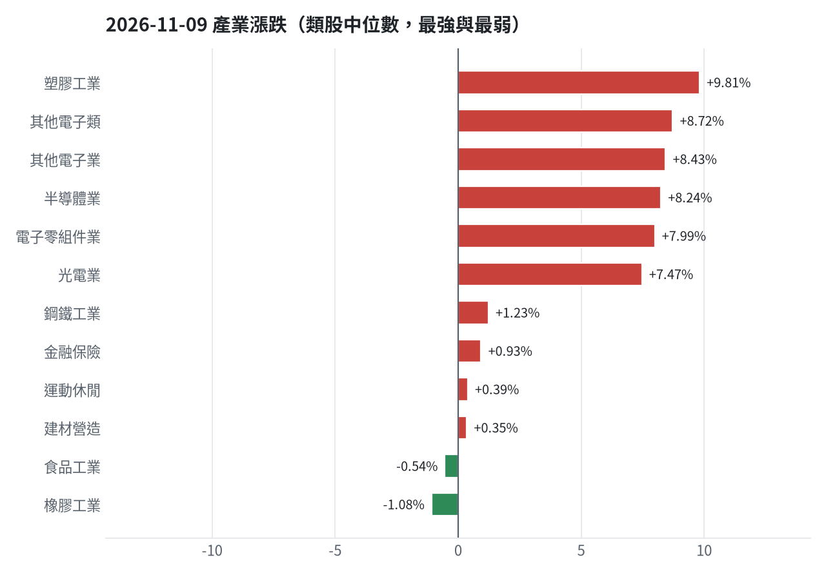

三、虧損如何補回（續抱／加碼／換股／停損）
累積損益 -2,876,738 元（-28.77%），已實現 -976,081 元；回到初始資金需上漲 40.39%；只有正報酬才列入排名，補回虧損是第一優先；現有持股依模型加權的一個月預期報酬 +4.91%（約 +349,942 元）；進攻籃最佳替換候選：5230 雷笛克光學，一個月預期報酬 +12.32%，創新高機率 97.2%；穩健籃最佳替換候選：2069 運錩，一個月預期報酬 +7.60%，收正報酬機率 67.0%。3591 艾笛森：續抱（未觸及停損，但模型預期偏弱，密切觀察；若跌破停損即出場）；2915 潤泰全：停損換股（收盤 53.20000076293945 已跌破停損價 55.39，依紀律出場；資金轉往評分最高的候選標的）；2845 遠東銀：停損換股（收盤 12.449999809265137 已跌破停損價 12.6，依紀律出場；資金轉往評分最高的候選標的）；2889 國票金：換股（2069 運錩 扣除換股成本後的預期報酬比續抱高 7.72%（門檻 1.0%），且收正報酬機率不低於原標的 → 換股補回虧損較快；回收資金依綜合分數配置到買進候選，各檔仍受單一標的與產業上限約束）；5880 合庫金：獲利換股（已獲利 +37,505 元（+5.98%）先入袋；這檔一個月預期只剩 -0.42%，轉買 2069 運錩（預期 +7.60%）扣除換股成本後多 7.43%（門檻 1.0%），且收正報酬機率不低於原標的）；2103 台橡：停損換股（收盤 23.5 已跌破停損價 27.7，依紀律出場；資金轉往評分最高的候選標的）；1560 中砂：停損換股（收盤 755.0 已跌破停損價 936.69，依紀律出場；資金轉往評分最高的候選標的）；6196 帆宣：停損換股（收盤 420.0 已跌破停損價 599.23，依紀律出場；資金轉往評分最高的候選標的）；2360 致茂：停損換股（收盤 1310.0 已跌破停損價 2069.91，依紀律出場；資金轉往評分最高的候選標的）；3037 欣興：停損換股（收盤 828.0 已跌破停損價 1046.11，依紀律出場；資金轉往評分最高的候選標的）；3264 欣銓：停損換股（收盤 192.0 已跌破停損價 229.24，依紀律出場；資金轉往評分最高的候選標的）；3189 景碩：停損換股（收盤 745.0 已跌破停損價 999.0，依紀律出場；資金轉往評分最高的候選標的）；6213 聯茂：停損換股（收盤 528.0 已跌破停損價 639.23，依紀律出場；資金轉往評分最高的候選標的）；6182 合晶：停損換股（收盤 80.69999694824219 已跌破停損價 97.31，依紀律出場；資金轉往評分最高的候選標的）
投資組合層級
- 累積損益 -2,876,738 元（-28.77%），已實現 -976,081 元
- 回到初始資金需上漲 40.39%；只有正報酬才列入排名，補回虧損是第一優先
- 現有持股依模型加權的一個月預期報酬 +4.91%（約 +349,942 元）
- 進攻籃最佳替換候選：5230 雷笛克光學，一個月預期報酬 +12.32%，創新高機率 97.2%
- 穩健籃最佳替換候選：2069 運錩，一個月預期報酬 +7.60%，收正報酬機率 67.0%

3591 艾笛森｜續抱（未實現 -37,413 元，-6.36%）
- 目前市值 551,177 元，成本 588,590 元，未實現損益 -37,413 元（-6.36%）
- 此檔不在流動性股票池內，無一個月模型預測，僅依技術面與停損管理
- 補回虧損需上漲 6.79%；續抱依模型預期需 無法估算
- 換股方案（同一籃）：賣出後換入 5230 雷笛克光學（一個月預期報酬 +12.32%、創新高機率 97.2%），扣除換股成本 0.585%（約 3,224 元）後，需上漲 7.42%，需 約 12 個交易日
- 決策：續抱 —— 未觸及停損，但模型預期偏弱，密切觀察；若跌破停損即出場

2915 潤泰全｜停損換股（未實現 -31,145 元，-7.55%）
- 目前市值 381,604 元，成本 412,749 元，未實現損益 -31,145 元（-7.55%）；今日損益 -2,152 元
- 【穩健籃】續抱的預期：一個月預期報酬 -1.75%（約 -6,678 元），收正報酬機率 45.0%
- 補回虧損需上漲 8.16%；續抱依模型預期需 依目前模型預期無法回本
- 換股方案（同一籃）：賣出後換入 2069 運錩（一個月預期報酬 +7.60%、收正報酬機率 67.0%），扣除換股成本 0.585%（約 2,232 元）後，需上漲 8.80%，需 約 23 個交易日
- 決策：停損換股 —— 收盤 53.20000076293945 已跌破停損價 55.39，依紀律出場；資金轉往評分最高的候選標的

2845 遠東銀｜停損換股（未實現 -18,724 元，-4.00%）
- 目前市值 449,084 元，成本 467,808 元，未實現損益 -18,724 元（-4.00%）；今日損益 +0 元
- 【穩健籃】續抱的預期：一個月預期報酬 -1.36%（約 -6,108 元），收正報酬機率 29.7%
- 補回虧損需上漲 4.17%；續抱依模型預期需 依目前模型預期無法回本
- 換股方案（同一籃）：賣出後換入 2069 運錩（一個月預期報酬 +7.60%、收正報酬機率 67.0%），扣除換股成本 0.585%（約 2,627 元）後，需上漲 4.78%，需 約 13 個交易日
- 決策：停損換股 —— 收盤 12.449999809265137 已跌破停損價 12.6，依紀律出場；資金轉往評分最高的候選標的

2889 國票金｜換股（未實現 -9,674 元，-1.49%）
- 目前市值 638,573 元，成本 648,247 元，未實現損益 -9,674 元（-1.49%）；今日損益 +12,125 元
- 【穩健籃】續抱的預期：一個月預期報酬 -0.71%（約 -4,534 元），收正報酬機率 46.3%
- 補回虧損需上漲 1.51%；續抱依模型預期需 依目前模型預期無法回本
- 換股方案（同一籃）：賣出後換入 2069 運錩（一個月預期報酬 +7.60%、收正報酬機率 67.0%），扣除換股成本 0.585%（約 3,736 元）後，需上漲 2.11%，需 約 6 個交易日
- 決策：換股 —— 2069 運錩 扣除換股成本後的預期報酬比續抱高 7.72%（門檻 1.0%），且收正報酬機率不低於原標的 → 換股補回虧損較快；回收資金依綜合分數配置到買進候選，各檔仍受單一標的與產業上限約束

5880 合庫金｜獲利換股（未實現 +37,505 元，+5.98%）
- 目前市值 664,800 元，成本 627,295 元，未實現損益 +37,505 元（+5.98%）；今日損益 -2,400 元
- 【穩健籃】續抱的預期：一個月預期報酬 -0.42%（約 -2,792 元），收正報酬機率 51.8%
- 決策：獲利換股 —— 已獲利 +37,505 元（+5.98%）先入袋；這檔一個月預期只剩 -0.42%，轉買 2069 運錩（預期 +7.60%）扣除換股成本後多 7.43%（門檻 1.0%），且收正報酬機率不低於原標的

2103 台橡｜停損換股（未實現 -18,127 元，-20.45%）
- 目前市值 70,500 元，成本 88,627 元，未實現損益 -18,127 元（-20.45%）；今日損益 -750 元
- 【進攻籃】續抱的預期：一個月預期報酬 +2.32%（約 +1,636 元），創新高機率 5.1%
- 補回虧損需上漲 25.71%；續抱依模型預期需 約 11.1 個月（超過競賽剩餘期間的風險高）
- 換股方案（同一籃）：賣出後換入 5230 雷笛克光學（一個月預期報酬 +12.32%、創新高機率 97.2%），扣除換股成本 0.585%（約 412 元）後，需上漲 26.45%，需 約 43 個交易日
- 決策：停損換股 —— 收盤 23.5 已跌破停損價 27.7，依紀律出場；資金轉往評分最高的候選標的

1560 中砂｜停損換股（未實現 -286,742 元，-25.82%）
- 目前市值 823,705 元，成本 1,110,447 元，未實現損益 -286,742 元（-25.82%）；今日損益 +72,006 元
- 【進攻籃】續抱的預期：一個月預期報酬 +3.97%（約 +32,701 元），創新高機率 6.5%
- 補回虧損需上漲 34.81%；續抱依模型預期需 約 8.8 個月（超過競賽剩餘期間的風險高）
- 換股方案（同一籃）：賣出後換入 5230 雷笛克光學（一個月預期報酬 +12.32%、創新高機率 97.2%），扣除換股成本 0.585%（約 4,819 元）後，需上漲 35.60%，需 約 58 個交易日
- 決策：停損換股 —— 收盤 755.0 已跌破停損價 936.69，依紀律出場；資金轉往評分最高的候選標的

6196 帆宣｜停損換股（未實現 -461,762 元，-33.83%）
- 目前市值 903,000 元，成本 1,364,762 元，未實現損益 -461,762 元（-33.83%）；今日損益 +27,950 元
- 【進攻籃】續抱的預期：一個月預期報酬 +6.83%（約 +61,675 元），創新高機率 1.3%
- 補回虧損需上漲 51.14%；續抱依模型預期需 約 7.5 個月（超過競賽剩餘期間的風險高）
- 換股方案（同一籃）：賣出後換入 5230 雷笛克光學（一個月預期報酬 +12.32%、創新高機率 97.2%），扣除換股成本 0.585%（約 5,283 元）後，需上漲 52.03%，需 約 4.2 個月（超過競賽剩餘期間的風險高）
- 決策：停損換股 —— 收盤 420.0 已跌破停損價 599.23，依紀律出場；資金轉往評分最高的候選標的

2360 致茂｜停損換股（未實現 -8,445 元，-44.62%）
- 目前市值 10,480 元，成本 18,925 元，未實現損益 -8,445 元（-44.62%）；今日損益 +360 元
- 【穩健籃】續抱的預期：一個月預期報酬 +9.22%（約 +966 元），收正報酬機率 74.3%
- 補回虧損需上漲 80.58%；續抱依模型預期需 約 8.7 個月（超過競賽剩餘期間的風險高）
- 換股方案（同一籃）：賣出後換入 2069 運錩（一個月預期報酬 +7.60%、收正報酬機率 67.0%），扣除換股成本 0.585%（約 61 元）後，需上漲 81.64%，需 約 10.7 個月（超過競賽剩餘期間的風險高）
- 決策：停損換股 —— 收盤 1310.0 已跌破停損價 2069.91，依紀律出場；資金轉往評分最高的候選標的

3037 欣興｜停損換股（未實現 -201,600 元，-29.93%）
- 目前市值 471,960 元，成本 673,560 元，未實現損益 -201,600 元（-29.93%）；今日損益 +17,100 元
- 【進攻籃】續抱的預期：一個月預期報酬 +10.00%（約 +47,196 元），創新高機率 0.8%
- 補回虧損需上漲 42.72%；續抱依模型預期需 約 4.3 個月（超過競賽剩餘期間的風險高）
- 換股方案（同一籃）：賣出後換入 5230 雷笛克光學（一個月預期報酬 +12.32%、創新高機率 97.2%），扣除換股成本 0.585%（約 2,761 元）後，需上漲 43.56%，需 約 3.5 個月（超過競賽剩餘期間的風險高）
- 決策：停損換股 —— 收盤 828.0 已跌破停損價 1046.11，依紀律出場；資金轉往評分最高的候選標的

3264 欣銓｜停損換股（未實現 -73,378 元，-27.65%）
- 目前市值 192,000 元，成本 265,378 元，未實現損益 -73,378 元（-27.65%）；今日損益 +16,000 元
- 【進攻籃】續抱的預期：一個月預期報酬 +10.30%（約 +19,776 元），創新高機率 4.3%
- 補回虧損需上漲 38.22%；續抱依模型預期需 約 3.7 個月（超過競賽剩餘期間的風險高）
- 換股方案（同一籃）：賣出後換入 5230 雷笛克光學（一個月預期報酬 +12.32%、創新高機率 97.2%），扣除換股成本 0.585%（約 1,123 元）後，需上漲 39.03%，需 約 3.2 個月（超過競賽剩餘期間的風險高）
- 決策：停損換股 —— 收盤 192.0 已跌破停損價 229.24，依紀律出場；資金轉往評分最高的候選標的

3189 景碩｜停損換股（未實現 -556,053 元，-31.29%）
- 目前市值 1,221,055 元，成本 1,777,108 元，未實現損益 -556,053 元（-31.29%）；今日損益 +31,141 元
- 【進攻籃】續抱的預期：一個月預期報酬 +10.60%（約 +129,432 元），創新高機率 6.1%
- 補回虧損需上漲 45.54%；續抱依模型預期需 約 4.3 個月（超過競賽剩餘期間的風險高）
- 換股方案（同一籃）：賣出後換入 5230 雷笛克光學（一個月預期報酬 +12.32%、創新高機率 97.2%），扣除換股成本 0.585%（約 7,143 元）後，需上漲 46.40%，需 約 3.8 個月（超過競賽剩餘期間的風險高）
- 決策：停損換股 —— 收盤 745.0 已跌破停損價 999.0，依紀律出場；資金轉往評分最高的候選標的

6213 聯茂｜停損換股（未實現 -199,035 元，-27.38%）
- 目前市值 528,000 元，成本 727,035 元，未實現損益 -199,035 元（-27.38%）；今日損益 +35,000 元
- 【進攻籃】續抱的預期：一個月預期報酬 +12.36%（約 +65,261 元），創新高機率 1.9%
- 補回虧損需上漲 37.70%；續抱依模型預期需 約 3.0 個月（超過競賽剩餘期間的風險高）
- 換股方案（同一籃）：賣出後換入 5230 雷笛克光學（一個月預期報酬 +12.32%、創新高機率 97.2%），扣除換股成本 0.585%（約 3,089 元）後，需上漲 38.51%，需 約 3.1 個月（超過競賽剩餘期間的風險高）
- 決策：停損換股 —— 收盤 528.0 已跌破停損價 639.23，依紀律出場；資金轉往評分最高的候選標的

6182 合晶｜停損換股（未實現 -34,965 元，-30.23%）
- 目前市值 80,700 元，成本 115,665 元，未實現損益 -34,965 元（-30.23%）；今日損益 +6,900 元
- 【進攻籃】續抱的預期：一個月預期報酬 +14.14%（約 +11,411 元），創新高機率 0.6%
- 補回虧損需上漲 43.33%；續抱依模型預期需 約 3.1 個月（超過競賽剩餘期間的風險高）
- 換股方案（同一籃）：賣出後換入 5230 雷笛克光學（一個月預期報酬 +12.32%、創新高機率 97.2%），扣除換股成本 0.585%（約 472 元）後，需上漲 44.17%，需 約 3.6 個月（超過競賽剩餘期間的風險高）
- 決策：停損換股 —— 收盤 80.69999694824219 已跌破停損價 97.31，依紀律出場；資金轉往評分最高的候選標的

四、國際大事對持股的影響
今日未辨識出重大國際事件。
今日新聞中未辨識出重大國際事件（或未啟用 LLM）。

各持股對國際因子的敏感度（因子變動 1 個標準差時的預估漲跌）
標的 | 費城半導體 | 標普500 | 美國10年債殖利率 | 美元兌台幣 | 西德州原油 | 中國大型股ETF | 日經225 | VIX恐慌指數 | 黃金
5880 合庫金 | +0.14% | +0.16% | -0.11% | +0.02% | -0.06% | +0.14% | +0.26% | -0.24% | +0.05%
2889 國票金 | +0.25% | +0.24% | -0.00% | +0.03% | -0.04% | +0.14% | +0.24% | -0.31% | +0.11%
2845 遠東銀 | +0.12% | +0.13% | +0.02% | -0.00% | -0.05% | +0.15% | +0.24% | -0.23% | +0.11%
2915 潤泰全 | +0.26% | +0.31% | -0.14% | +0.01% | -0.03% | +0.10% | +0.53% | -0.36% | +0.18%
3189 景碩 | +1.85% | +1.57% | -0.09% | -0.81% | -0.25% | -0.00% | +2.69% | -1.34% | +0.73%
3591 艾笛森 | +0.49% | +0.42% | -0.06% | -0.03% | -0.50% | -0.10% | +0.61% | -0.41% | +0.23%
1560 中砂 | +1.48% | +1.08% | +0.13% | -0.27% | -0.24% | +0.19% | +2.02% | -1.11% | +0.30%
6196 帆宣 | +1.56% | +1.35% | -0.23% | -0.03% | -0.66% | +0.30% | +1.96% | -1.35% | +0.37%
6213 聯茂 | +1.54% | +1.49% | -0.08% | -0.42% | -0.62% | -0.04% | +2.54% | -1.39% | +0.53%
2103 台橡 | +0.57% | +0.50% | +0.35% | -0.22% | +0.40% | +0.19% | +0.61% | -0.50% | +0.55%
2360 致茂 | +2.08% | +1.58% | -0.20% | -0.40% | -0.41% | +0.43% | +2.29% | -1.57% | +0.54%
6182 合晶 | +1.87% | +1.50% | -0.39% | -0.41% | -0.64% | -0.01% | +2.63% | -1.38% | +0.58%
3037 欣興 | +2.43% | +1.79% | +0.02% | -0.73% | -0.35% | +0.49% | +2.80% | -1.63% | +0.92%
3264 欣銓 | +1.72% | +1.33% | -0.03% | -0.26% | -0.33% | +0.12% | +2.13% | -1.38% | +0.32%

五、交易建議總表
動作 | 籃子 | 標的 | 數量 | 限價 | 停損 | 金額 | 方式
賣出 | 進攻籃 | 3591 艾笛森 | 20 張 + 528 股 | 23.8 | - | 493,698 | -
賣出 | 穩健籃 | 5880 合庫金 | 24 張 | 27.4 | - | 664,800 | -
賣出 | 穩健籃 | 2889 國票金 | 40 張 + 416 股 | 15.6 | - | 638,573 | -
賣出 | 穩健籃 | 2845 遠東銀 | 36 張 + 71 股 | 12.3 | - | 449,084 | -
賣出 | 穩健籃 | 2915 潤泰全 | 7 張 + 173 股 | 52.6 | - | 381,604 | -
賣出 | 進攻籃 | 3189 景碩 | 1 張 + 639 股 | 737.0 | - | 1,221,055 | -
賣出 | 進攻籃 | 1560 中砂 | 1 張 + 91 股 | 747.0 | - | 823,705 | -
賣出 | 進攻籃 | 6196 帆宣 | 2 張 + 150 股 | 415.5 | - | 903,000 | -
賣出 | 進攻籃 | 6213 聯茂 | 1 張 | 522.0 | - | 528,000 | -
賣出 | 進攻籃 | 2103 台橡 | 3 張 | 23.25 | - | 70,500 | -
賣出 | 穩健籃 | 2360 致茂 | 0 張 + 8 股 | 1295.0 | - | 10,480 | -
賣出 | 進攻籃 | 6182 合晶 | 1 張 | 79.8 | - | 80,700 | -
賣出 | 進攻籃 | 3037 欣興 | 0 張 + 570 股 | 819.0 | - | 471,960 | -
賣出 | 進攻籃 | 3264 欣銓 | 1 張 | 190.0 | - | 192,000 | -
買進 | 穩健籃 | 2069 運錩 | 37 張 + 692 股 | 25.35 | 22.8 | 955,492 | 現股
買進 | 穩健籃 | 2034 允強 | 47 張 | 23.6 | 21.2 | 1,109,200 | 現股
買進 | 進攻籃 | 5230 雷笛克光學 | 22 張 | 31.5 | 28.35 | 693,000 | 現股
買進 | 進攻籃 | 6870 騰雲 | 1 張 + 484 股 | 455.0 | 409.5 | 675,220 | 現股
買進 | 進攻籃 | 1303 南亞 | 2 張 + 197 股 | 293.5 | 264.0 | 644,820 | 現股
買進 | 進攻籃 | 6148 驊宏資 | 13 張 | 47.85 | 43.05 | 622,050 | 現股

資金調度：建議由期貨戶轉入證券戶 675,300 元（期貨戶保留 300,000 元），以提高持股率。
三籃配置（佔股票＋ETF 目標持股）：進攻籃 45%、穩健籃 55%、ETF 籃 0%
ETF 比例理由
- ETF 基準比例 0%（分散個股風險、證交稅 0.1%）
- 紅燈轉弱 → ETF +10%（分散個股下跌風險）
- 限制在 ETF 0%～0% 範圍內
- 今日 ETF 籃比例 0%（佔股票＋ETF 目標持股；基準 0% 已依上述條件調整）

期貨與選擇權：期貨不操作
期貨判斷依據
- 目前累積報酬 -28.77%、距高點回撤 -30.16%、剩 13 個交易日
- 報酬為負或回撤 ≥ 4%：比賽末段仍為負報酬，放寬到最高風險
- 方向模型：未來 5 個交易日上漲機率 56.9%（模型估計，不是保證）
- 做多：樣本外命中率 59.7%（基準 61.6%）、平均每次 +0.68%（一直做多 +0.56%），沒有擇時優勢
- 放空：樣本外交易僅 2 次，少於 20 次，證據不足
- 補回虧損模式可考慮加碼大盤曝險，但加權指數在季線下（-10.14%），風控規定不加碼
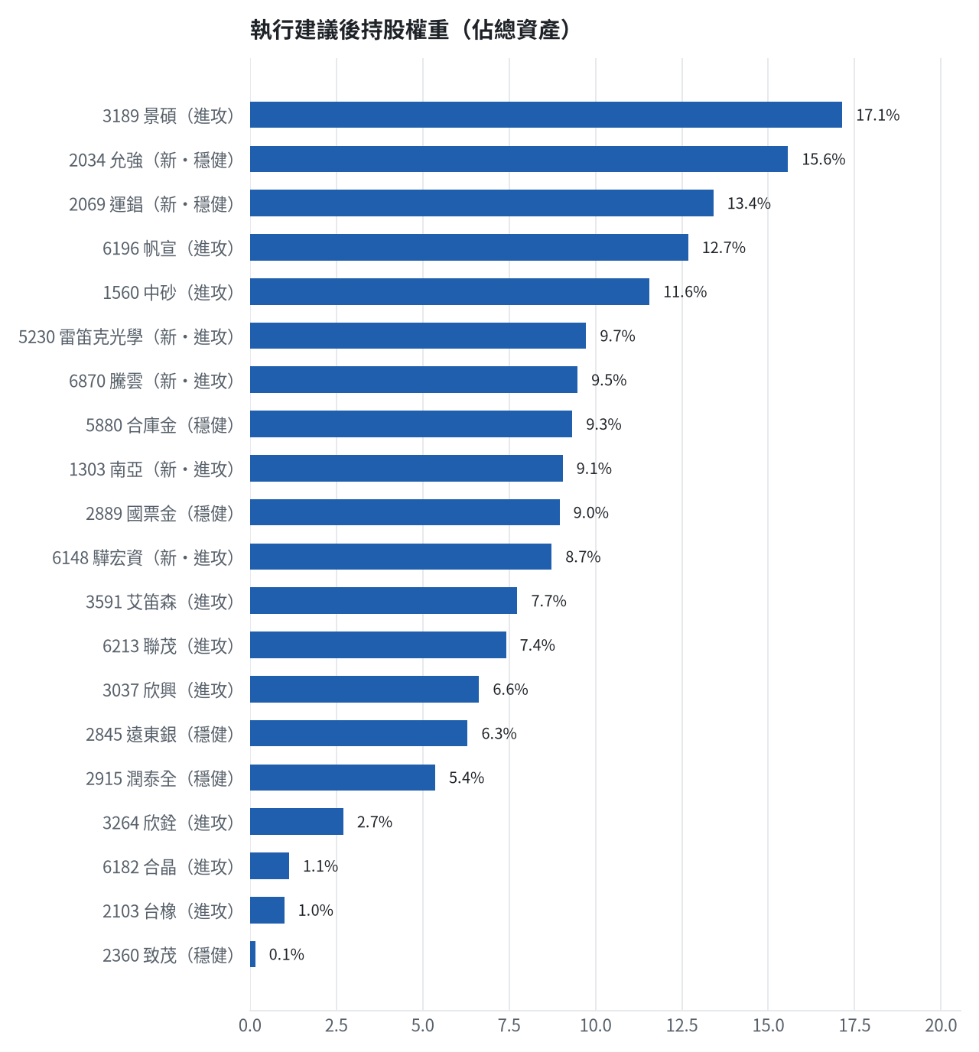

六、個股決策說明

賣出 3591 艾笛森｜20 張 + 528 股
賣出原因
- 風險警示：已跌破停損價 25.11（目前 24.05）：依紀律全數出場
為何賣這個股數
- 觸發條件中最嚴重者決定賣出比例：全數出場；限價取最近價 × 0.99（不低於跌停價）以提高成交機率
- 賣出後剩餘 0 股；預估稅費 2,185 元

賣出 5880 合庫金｜24 張
賣出原因
- 換股計畫 → 獲利換股：已獲利 +37,505 元（+5.98%）先入袋；這檔一個月預期只剩 -0.42%，轉買 2069 運錩（預期 +7.60%）扣除換股成本後多 7.43%（門檻 1.0%），且收正報酬機率不低於原標的
為何賣這個股數
- 全數賣出 24 張（24,000 股），回收資金約 664,800 元，依分數重新配置到同一籃的買進候選（最佳替換標的 2069 運錩，實際買進股數受單一標的與產業上限約束，見買進明細）；部分換股會讓兩檔都表現平庸，因此一次換完
- 賣出後剩餘 0 股；預估稅費 2,942 元

賣出 2889 國票金｜40 張 + 416 股
賣出原因
- 虧損補回計畫 → 換股：2069 運錩 扣除換股成本後的預期報酬比續抱高 7.72%（門檻 1.0%），且收正報酬機率不低於原標的 → 換股補回虧損較快；回收資金依綜合分數配置到買進候選，各檔仍受單一標的與產業上限約束
為何賣這個股數
- 全數賣出 40 張又 416 股（共 40,416 股），回收資金約 638,573 元，依分數重新配置到同一籃的買進候選（最佳替換標的 2069 運錩，實際買進股數受單一標的與產業上限約束，見買進明細）；部分換股會讓兩檔都表現平庸，因此一次換完
- 賣出後剩餘 0 股；預估稅費 2,825 元

賣出 2845 遠東銀｜36 張 + 71 股
賣出原因
- 觸發停損：收盤 12.45 元 ≤ 停損價 12.60 元（成本 12.97 元，損益 -4.00%）；同時風險警示：已跌破停損價 12.6（目前 12.5）：依紀律全數出場；法人近 5 日賣超 12,200 張，籌碼轉弱
為何賣這個股數
- 停損一律全數出場，避免虧損擴大；紀律優先於預測
- 賣出後剩餘 0 股；預估稅費 1,987 元

賣出 2915 潤泰全｜7 張 + 173 股
賣出原因
- 觸發停損：收盤 53.20 元 ≤ 停損價 55.39 元（成本 57.54 元，損益 -7.55%）；同時風險警示：已跌破停損價 55.39（目前 52.9）：依紀律全數出場；法人近 5 日賣超 1,175 張，籌碼轉弱
為何賣這個股數
- 停損一律全數出場，避免虧損擴大；紀律優先於預測
- 賣出後剩餘 0 股；預估稅費 1,688 元

賣出 3189 景碩｜1 張 + 639 股
賣出原因
- 觸發停損：收盤 745.00 元 ≤ 停損價 999.00 元（成本 1084.26 元，損益 -31.29%）；同時風險警示：已跌破停損價 999.0（目前 732.0）：依紀律全數出場；列為處置股（連續三次，115/11/10～115/11/16）：改為分盤撮合、可能需預收款，流動性變差，減碼三分之一
為何賣這個股數
- 停損一律全數出場，避免虧損擴大；紀律優先於預測
- 賣出後剩餘 0 股；預估稅費 5,404 元

賣出 1560 中砂｜1 張 + 91 股
賣出原因
- 觸發停損：收盤 755.00 元 ≤ 停損價 936.69 元（成本 1017.82 元，損益 -25.82%）；同時風險警示：已跌破停損價 936.69（目前 751.0）：依紀律全數出場；法人近 5 日賣超 817 張，籌碼轉弱
為何賣這個股數
- 停損一律全數出場，避免虧損擴大；紀律優先於預測
- 賣出後剩餘 0 股；預估稅費 3,645 元

賣出 6196 帆宣｜2 張 + 150 股
賣出原因
- 觸發停損：收盤 420.00 元 ≤ 停損價 599.23 元（成本 634.77 元，損益 -33.83%）；同時風險警示：已跌破停損價 599.23（目前 424.5）：依紀律全數出場；法人近 5 日賣超 1,789 張，籌碼轉弱
為何賣這個股數
- 停損一律全數出場，避免虧損擴大；紀律優先於預測
- 賣出後剩餘 0 股；預估稅費 3,996 元

賣出 6213 聯茂｜1 張
賣出原因
- 觸發停損：收盤 528.00 元 ≤ 停損價 639.23 元（成本 727.03 元，損益 -27.38%）；同時風險警示：已跌破停損價 639.23（目前 530.0）：依紀律全數出場；列為處置股（最近十個營業日已有六次，115/11/05～115/11/11）：改為分盤撮合、可能需預收款，流動性變差，減碼三分之一；法人近 5 日賣超 5,517 張，籌碼轉弱
為何賣這個股數
- 停損一律全數出場，避免虧損擴大；紀律優先於預測
- 賣出後剩餘 0 股；預估稅費 2,337 元

賣出 2103 台橡｜3 張
賣出原因
- 觸發停損：收盤 23.50 元 ≤ 停損價 27.70 元（成本 29.54 元，損益 -20.45%）；同時風險警示：已跌破停損價 27.7（目前 23.9）：依紀律全數出場
為何賣這個股數
- 停損一律全數出場，避免虧損擴大；紀律優先於預測
- 賣出後剩餘 0 股；預估稅費 312 元

賣出 2360 致茂｜0 張 + 8 股
賣出原因
- 觸發停損：收盤 1310.00 元 ≤ 停損價 2069.91 元（成本 2365.62 元，損益 -44.62%）；同時風險警示：已跌破停損價 2069.91（目前 1375.0）：依紀律全數出場；列為處置股（連續三次，115/11/09～115/11/13）：改為分盤撮合、可能需預收款，流動性變差，減碼三分之一
為何賣這個股數
- 停損一律全數出場，避免虧損擴大；紀律優先於預測
- 賣出後剩餘 0 股；預估稅費 51 元

賣出 6182 合晶｜1 張
賣出原因
- 觸發停損：收盤 80.70 元 ≤ 停損價 97.31 元（成本 115.67 元，損益 -30.23%）；同時風險警示：已跌破停損價 97.31（目前 80.7）：依紀律全數出場
為何賣這個股數
- 停損一律全數出場，避免虧損擴大；紀律優先於預測
- 賣出後剩餘 0 股；預估稅費 357 元

賣出 3037 欣興｜0 張 + 570 股
賣出原因
- 觸發停損：收盤 828.00 元 ≤ 停損價 1046.11 元（成本 1181.68 元，損益 -29.93%）；同時風險警示：已跌破停損價 1046.11（目前 903.0）：依紀律全數出場
為何賣這個股數
- 停損一律全數出場，避免虧損擴大；紀律優先於預測
- 賣出後剩餘 0 股；預估稅費 2,088 元

賣出 3264 欣銓｜1 張
賣出原因
- 觸發停損：收盤 192.00 元 ≤ 停損價 229.24 元（成本 265.38 元，損益 -27.65%）；同時風險警示：已跌破停損價 229.24（目前 197.0）：依紀律全數出場；法人近 5 日賣超 5,517 張，籌碼轉弱
為何賣這個股數
- 停損一律全數出場，避免虧損擴大；紀律優先於預測
- 賣出後剩餘 0 股；預估稅費 850 元

買進【穩健籃】2069 運錩｜37 張 + 692 股｜穩健分數 +0.24
買進 運錩 37,692 股，限價 25.35，停損 22.8。
為何選擇這檔
- 【穩健籃】穩健分數 +0.24 達門檻（+0.20）；一個月收正報酬機率 67.0%、預期最大回檔 -9.0%，且未過熱
- 穩健模型：未來一個月收正報酬機率 67.0%（全市場基準 51.7%），預期最大回檔 -9.0%（回檔幅度排名全市場最小的前 31%）
- 持有到比賽結束（約 40 個交易日）：收正報酬機率 60.0%、預期報酬 +16.9%（模型估計，不是保證）
- 風險：60 日 β = 0.32（大盤漲跌 1% 時約變動 0.32%），日波動 3.44%
- 位置：股價相對月線 -1.2%、RSI14 = 50.5，未過熱、不追高
- 籌碼面：三大法人近 5 日買超 391 張（外資 +448 張、投信 +0 張）
- 基本面：2026/10 月營收 9.6 億元，年增 +22.3%、月增 +1.1%，近 3 月累計年增 +19.5%
為何買這個股數（計算過程）
- 籃子配置：穩健籃佔目標持股 55% → 目標金額 3,526,015 元（已持有 0 元）
- 風險預算：總資產 7,123,262 元 × 每筆風險 0.8% × 信心係數 0.80（由穩健分數 +0.24 換算）= 45,660 元
- 停損距離：取 2×ATR14 = 3.14 與距 10 日低點 22.60 的距離 2.75 之較大者，但不超過進場價 10%（2.54） = 2.54 元（進場 25.35 → 停損 22.80 元，10.0%）
- 風險法可買股數 = 45,660 ÷ 2.54 = 18,012 股
- 為補足穩健籃目標金額上調 19,681 股
- 進場價：穩健籃不追價：限價取預測開盤價 25.52 與前一日收盤 25.399999618530273 的較低者 = 25.35
- 取整後：37 張又 692 股（共 37,692 股），金額約 955,492 元，佔總資產 13.4%
多買的原因
- 一個月收正報酬機率 67.0%，可提高「正報酬晉級」機率
- 月營收年增 +22.3%，基本面支撐
少買的原因
- 穩健分數 +0.24 普通，信心係數 0.80 < 1 縮小部位
- 日均波動（ATR）6.2%，波動大 → 停損距離遠 → 股數少
- 預期最大回檔 -9.0%，下檔風險偏大
出場計畫（何時賣、賣幾張）
- 停損：收盤跌破 22.80 元全數賣出 37 張又 692 股（共 37,692 股）
- 訊號轉弱（穩健分數 ≤ -0.30）先減碼一半
- 結單轉股：持有滿 10 個交易日後，綜合排名出現扣成本後預期多 1% 以上的股票就全部賣出換股；獲利已達 10% 時多 2% 就可以當天換
- 來回交易成本約 0.585%，損益兩平價 25.5 元

買進【穩健籃】2034 允強｜47 張｜穩健分數 +0.21
買進 允強 47,000 股，限價 23.6，停損 21.2。
為何選擇這檔
- 【穩健籃】穩健分數 +0.21 達門檻（+0.20）；一個月收正報酬機率 60.9%、預期最大回檔 -6.1%，且未過熱
- 穩健模型：未來一個月收正報酬機率 60.9%（全市場基準 51.7%），預期最大回檔 -6.1%（回檔幅度排名全市場最小的前 3%）
- 持有到比賽結束（約 40 個交易日）：收正報酬機率 49.5%、預期報酬 +6.8%（模型估計，不是保證）
- 風險：60 日 β = 0.46（大盤漲跌 1% 時約變動 0.46%），日波動 2.26%
- 位置：股價相對月線 +1.4%、RSI14 = 56.1，未過熱、不追高
- 籌碼面：三大法人近 5 日買超 1,229 張（外資 +1,384 張、投信 +23 張），連續買超 9 日
- 基本面：2026/10 月營收 15.09 億元，年增 +99.8%、月增 +3.0%，近 3 月累計年增 +54.3%
為何買這個股數（計算過程）
- 籃子配置：穩健籃佔目標持股 55% → 目標金額 3,526,015 元（已持有 0 元）
- 風險預算：總資產 7,123,262 元 × 每筆風險 0.8% × 信心係數 0.76（由穩健分數 +0.21 換算）= 43,452 元
- 停損距離：取 2×ATR14 = 1.82 與距 10 日低點 20.35 的距離 3.25 之較大者，但不超過進場價 10%（2.36） = 2.36 元（進場 23.60 → 停損 21.20 元，10.0%）
- 風險法可買股數 = 43,452 ÷ 2.36 = 18,412 股
- 為補足穩健籃目標金額上調 28,902 股
- 受可用資金限制，實際買 47,000 股
- 進場價：穩健籃不追價：限價取預測開盤價 23.74 與前一日收盤 23.649999618530273 的較低者 = 23.6
- 取整後：47 張（47,000 股），金額約 1,109,200 元，佔總資產 15.6%
- 零股 314 股只有 7,410 元，低於 14,035 元會被最低手續費 20 元拉高費率（約 0.27%），所以不買零股
多買的原因
- 法人連續買超 9 日，籌碼穩定
- 一個月收正報酬機率 60.9%，可提高「正報酬晉級」機率
- 月營收年增 +99.8%，基本面支撐
少買的原因
- 穩健分數 +0.21 普通，信心係數 0.76 < 1 縮小部位
- 日均波動（ATR）3.9%，波動大 → 停損距離遠 → 股數少
- 預期最大回檔 -6.1%，下檔風險偏大
出場計畫（何時賣、賣幾張）
- 停損：收盤跌破 21.20 元全數賣出 47 張（47,000 股）
- 訊號轉弱（穩健分數 ≤ -0.30）先減碼一半
- 結單轉股：持有滿 10 個交易日後，綜合排名出現扣成本後預期多 1% 以上的股票就全部賣出換股；獲利已達 10% 時多 2% 就可以當天換
- 來回交易成本約 0.585%，損益兩平價 23.74 元

買進【進攻籃】5230 雷笛克光學｜22 張｜綜合分數 +0.78
買進 雷笛克光學 22,000 股，限價 31.5，停損 28.35。
為何選擇這檔
- 【進攻籃】綜合分數 +0.78 達門檻（+0.30）；一個月模型預期超額報酬排名全市場前 3%、創新高機率 97.2%
- 一個月模型：創 52 週新高機率 97.2%（全市場基準 18.1%，排名前 0%），預期超額報酬 +12.18%（排名前 3%）
- 距 52 週高點 +0.0%（52 週高 30.85，現價 30.85），正處於創高區
- 動能：近 20 日 +23.4%、近 60 日 +74.3%，相對大盤 20 日 +38.9%、60 日 +82.0%
- 量能：近 5 日成交值為 60 日均值的 2.62 倍（放量）
- 均線：股價相對月線 +14.3%、月線相對季線 +22.8%（多頭排列）
- RSI14 = 65.5
- 籌碼面：三大法人近 5 日買超 2,314 張（外資 +2,323 張、投信 +0 張），連續買超 4 日
- 基本面：2026/10 月營收 1.43 億元，年增 +22.7%、月增 +1.4%，近 3 月累計年增 +22.0%
- 隔夜美股：蘋果 -0.62%、那斯達克 -0.74%；預測開盤 +1.52%（開高，命中率 73.0%）、開盤後 -1.86%（回落）
為何買這個股數（計算過程）
- 籃子配置：進攻籃佔目標持股 45% → 目標金額 2,884,921 元（已持有 551,177 元）
- 風險預算：總資產 7,123,262 元 × 每筆風險 0.8% × 信心係數 1.47（由綜合分數 +0.78 換算）= 83,983 元
- 停損距離：取 2×ATR14 = 4.59 與距 10 日低點 22.95 的距離 8.55 之較大者，但不超過進場價 10%（3.15） = 3.15 元（進場 31.50 → 停損 28.35 元，10.0%）
- 風險法可買股數 = 83,983 ÷ 3.15 = 26,661 股
- 進攻籃合計超過籃子上限，等比例下修 4,431 股
- 受可用資金限制，實際買 22,000 股
- 進場價：限價 = 預測開盤價 31.32 × (1 + 0.5%) = 31.5，提高成交機率
- 取整後：22 張（22,000 股），金額約 693,000 元，佔總資產 9.7%
- 零股 230 股只有 7,245 元，低於 14,035 元會被最低手續費 20 元拉高費率（約 0.28%），所以不買零股
多買的原因
- 綜合分數 +0.78 高，信心係數 1.47 ≥ 1 放大部位
- 法人連續買超 4 日，籌碼穩定
- 一個月內創新高機率 97.2%，勝率高可多配置
- 月營收年增 +22.7%，基本面支撐
少買的原因
- 日均波動（ATR）7.4%，波動大 → 停損距離遠 → 股數少
出場計畫（何時賣、賣幾張）
- 一個月目標：突破 52 週高點 30.85 元（距現價 -0.0%）即確認創新高，續抱讓獲利奔跑
- 停損：收盤跌破 28.35 元全數賣出 22 張（22,000 股）
- 訊號轉弱（綜合分數 ≤ -0.30）先減碼一半
- 結單轉股：持有滿 10 個交易日後，綜合排名出現扣成本後預期多 1% 以上的股票就全部賣出換股；獲利已達 10% 時多 2% 就可以當天換
- 來回交易成本約 0.585%，損益兩平價 31.68 元

買進【進攻籃】6870 騰雲｜1 張 + 484 股｜綜合分數 +0.74
買進 騰雲 1,484 股，限價 455.0，停損 409.5。
為何選擇這檔
- 【進攻籃】綜合分數 +0.74 達門檻（+0.30）；一個月模型預期超額報酬排名全市場前 8%、創新高機率 96.6%
- 一個月模型：創 52 週新高機率 96.6%（全市場基準 18.1%，排名前 0%），預期超額報酬 +10.12%（排名前 8%）
- 距 52 週高點 +0.0%（52 週高 449.0，現價 449.0），正處於創高區
- 動能：近 20 日 +40.8%、近 60 日 +74.7%，相對大盤 20 日 +56.3%、60 日 +82.4%
- 量能：近 5 日成交值為 60 日均值的 2.52 倍（放量）
- 均線：股價相對月線 +23.1%、月線相對季線 +15.4%（多頭排列）
- RSI14 = 66.6
- 籌碼面：三大法人近 5 日買超 61 張（外資 +61 張、投信 +0 張）
- 基本面：2026/10 月營收 0.97 億元，年增 +35.6%、月增 -6.2%，近 3 月累計年增 +26.2%
- 隔夜美股：標普500 -0.38%、費城半導體 -0.35%；預測開盤 +0.73%（開高，命中率 64.7%）、開盤後 -0.14%（回落）
為何買這個股數（計算過程）
- 籃子配置：進攻籃佔目標持股 45% → 目標金額 2,884,921 元（已持有 551,177 元）
- 風險預算：總資產 7,123,262 元 × 每筆風險 0.8% × 信心係數 1.42（由綜合分數 +0.74 換算）= 80,991 元
- 停損距離：取 2×ATR14 = 71.07 與距 10 日低點 355.00 的距離 100.00 之較大者，但不超過進場價 10%（45.50） = 45.50 元（進場 455.00 → 停損 409.50 元，10.0%）
- 風險法可買股數 = 80,991 ÷ 45.50 = 1,780 股
- 進攻籃合計超過籃子上限，等比例下修 296 股
- 進場價：限價 = 預測開盤價 452.29 × (1 + 0.5%) = 455.0，提高成交機率
- 取整後：1 張又 484 股（共 1,484 股），金額約 675,220 元，佔總資產 9.5%
多買的原因
- 綜合分數 +0.74 高，信心係數 1.42 ≥ 1 放大部位
- 一個月內創新高機率 96.6%，勝率高可多配置
- 月營收年增 +35.6%，基本面支撐
少買的原因
- 日均波動（ATR）7.9%，波動大 → 停損距離遠 → 股數少
出場計畫（何時賣、賣幾張）
- 一個月目標：突破 52 週高點 449.0 元（距現價 -0.0%）即確認創新高，續抱讓獲利奔跑
- 停損：收盤跌破 409.50 元全數賣出 1 張又 484 股（共 1,484 股）
- 訊號轉弱（綜合分數 ≤ -0.30）先減碼一半
- 結單轉股：持有滿 10 個交易日後，綜合排名出現扣成本後預期多 1% 以上的股票就全部賣出換股；獲利已達 10% 時多 2% 就可以當天換
- 來回交易成本約 0.585%，損益兩平價 457.66 元

買進【進攻籃】1303 南亞｜2 張 + 197 股｜綜合分數 +0.69
買進 南亞 2,197 股，限價 293.5，停損 264.0。
為何選擇這檔
- 【進攻籃】綜合分數 +0.69 達門檻（+0.30）；一個月模型預期超額報酬排名全市場前 8%、創新高機率 39.8%
- 一個月模型：創 52 週新高機率 39.8%（全市場基準 18.1%，排名前 9%），預期超額報酬 +10.01%（排名前 8%）
- 距 52 週高點 -17.5%（52 週高 350.5，現價 289.0）
- 動能：近 20 日 -6.8%、近 60 日 +52.1%，相對大盤 20 日 +8.7%、60 日 +59.8%
- 量能：近 5 日成交值為 60 日均值的 1.09 倍
- 均線：股價相對月線 -2.5%、月線相對季線 +17.3%（均線未全面多頭）
- RSI14 = 52.5
- 籌碼面：三大法人近 5 日買超 11,947 張（外資 -16,014 張、投信 +21,900 張）
- 基本面：2026/10 月營收 349.42 億元，年增 +64.6%、月增 +1.5%，近 3 月累計年增 +55.6%
- 隔夜美股：西德州原油 -0.47%、標普500 -0.38%；預測開盤 +0.92%（開高，命中率 81.2%）、開盤後 -0.10%（震盪）
- 新聞：國安基金進場護盤第二日，南亞股價強攻漲停
為何買這個股數（計算過程）
- 籃子配置：進攻籃佔目標持股 45% → 目標金額 2,884,921 元（已持有 551,177 元）
- 風險預算：總資產 7,123,262 元 × 每筆風險 0.8% × 信心係數 1.36（由綜合分數 +0.69 換算）= 77,359 元
- 停損距離：取 2×ATR14 = 51.21 與距 10 日低點 224.50 的距離 69.00 之較大者，但不超過進場價 10%（29.35） = 29.35 元（進場 293.50 → 停損 264.00 元，10.0%）
- 風險法可買股數 = 77,359 ÷ 29.35 = 2,636 股
- 進攻籃合計超過籃子上限，等比例下修 438 股
- 進場價：限價 = 預測開盤價 291.65 × (1 + 0.5%) = 293.5，提高成交機率
- 取整後：2 張又 197 股（共 2,197 股），金額約 644,820 元，佔總資產 9.1%
多買的原因
- 綜合分數 +0.69 高，信心係數 1.36 ≥ 1 放大部位
- 月營收年增 +64.6%，基本面支撐
少買的原因
- 日均波動（ATR）8.9%，波動大 → 停損距離遠 → 股數少
- 一個月內創新高機率 39.8%，勝率普通故保守配置
出場計畫（何時賣、賣幾張）
- 一個月目標：突破 52 週高點 350.5 元（距現價 17.5%）即確認創新高，續抱讓獲利奔跑
- 停損：收盤跌破 264.00 元全數賣出 2 張又 197 股（共 2,197 股）
- 訊號轉弱（綜合分數 ≤ -0.30）先減碼一半
- 結單轉股：持有滿 10 個交易日後，綜合排名出現扣成本後預期多 1% 以上的股票就全部賣出換股；獲利已達 10% 時多 2% 就可以當天換
- 來回交易成本約 0.585%，損益兩平價 295.22 元

買進【進攻籃】6148 驊宏資｜13 張｜綜合分數 +0.67
買進 驊宏資 13,000 股，限價 47.85，停損 43.05。
為何選擇這檔
- 【進攻籃】綜合分數 +0.67 達門檻（+0.30）；一個月模型預期超額報酬排名全市場前 18%、創新高機率 97.2%
- 一個月模型：創 52 週新高機率 97.2%（全市場基準 18.1%，排名前 0%），預期超額報酬 +7.52%（排名前 18%）
- 距 52 週高點 +0.0%（52 週高 48.3，現價 48.3），正處於創高區
- 動能：近 20 日 +30.0%、近 60 日 +70.4%，相對大盤 20 日 +45.5%、60 日 +78.0%
- 量能：近 5 日成交值為 60 日均值的 5.03 倍（放量）
- 均線：股價相對月線 +17.3%、月線相對季線 +16.9%（多頭排列）
- RSI14 = 68.3
- 籌碼面：三大法人近 5 日買超 3,490 張（外資 +3,490 張、投信 +0 張），連續買超 3 日
- 基本面：2026/10 月營收 1.22 億元，年增 +145.1%、月增 +107.6%，近 3 月累計年增 +75.7%
為何買這個股數（計算過程）
- 籃子配置：進攻籃佔目標持股 45% → 目標金額 2,884,921 元（已持有 551,177 元）
- 風險預算：總資產 7,123,262 元 × 每筆風險 0.8% × 信心係數 1.33（由綜合分數 +0.67 換算）= 76,005 元
- 停損距離：取 2×ATR14 = 8.82 與距 10 日低點 37.85 的距離 10.00 之較大者，但不超過進場價 10%（4.79） = 4.79 元（進場 47.85 → 停損 43.05 元，10.0%）
- 風險法可買股數 = 76,005 ÷ 4.79 = 15,884 股
- 進攻籃合計超過籃子上限，等比例下修 2,640 股
- 受可用資金限制，實際買 13,000 股
- 進場價：模型預測開高回落，限價設於預測開盤價 49.14 × (1 -2.58%) = 47.85，不追高
- 取整後：13 張（13,000 股），金額約 622,050 元，佔總資產 8.7%
- 零股 244 股只有 11,675 元，低於 14,035 元會被最低手續費 20 元拉高費率（約 0.17%），所以不買零股
多買的原因
- 綜合分數 +0.67 高，信心係數 1.33 ≥ 1 放大部位
- 法人連續買超 3 日，籌碼穩定
- 一個月內創新高機率 97.2%，勝率高可多配置
- 月營收年增 +145.1%，基本面支撐
少買的原因
- 日均波動（ATR）9.1%，波動大 → 停損距離遠 → 股數少
風險與不利因子
- 隔夜美股：微軟 -2.20%、那斯達克 -0.74%；預測開盤 +1.73%（開高，命中率 71.1%）、開盤後 -2.58%（回落）
出場計畫（何時賣、賣幾張）
- 一個月目標：突破 52 週高點 48.3 元（距現價 -0.0%）即確認創新高，續抱讓獲利奔跑
- 停損：收盤跌破 43.05 元全數賣出 13 張（13,000 股）
- 訊號轉弱（綜合分數 ≤ -0.30）先減碼一半
- 結單轉股：持有滿 10 個交易日後，綜合排名出現扣成本後預期多 1% 以上的股票就全部賣出換股；獲利已達 10% 時多 2% 就可以當天換
- 來回交易成本約 0.585%，損益兩平價 48.13 元

七、全市場一個月創新高潛力排行
掃描 696 檔流動性足夠的上市櫃股票與 ETF（資料截至 2026-11-10），預測未來 20 個交易日內創 52 週新高的機率與超額報酬。全市場歷史基準創新高率 18.1%。
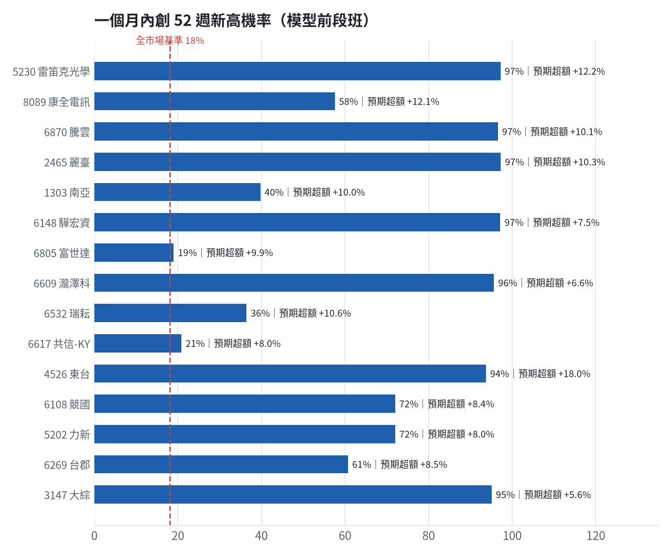
訊號「過熱不追」：RSI 或 20 日漲幅超過上限，即使模型分數高也不買，避免全部追高。
標的 | 產業 | 創新高機率 | 預期超額 | 距高點 | 營收年增 | 綜合分數 | 訊號
5230 雷笛克光學 | 光電業 | 97.2% | +12.18% | +0.0% | +22.7% | +0.78 | 買進候選
8089 康全電訊 | 通信網路業 | 57.6% | +12.08% | -20.6% | +87.5% | +0.76 | 過熱不追
6870 騰雲 | 數位雲端類 | 96.6% | +10.12% | +0.0% | +35.6% | +0.74 | 買進候選
2465 麗臺 | 電腦及週邊設備業 | 97.3% | +10.27% | +0.0% | +340.6% | +0.70 | 過熱不追
1303 南亞 | 塑膠工業 | 39.8% | +10.01% | -17.5% | +64.6% | +0.69 | 買進候選
6148 驊宏資 | 資訊服務業 | 97.2% | +7.52% | +0.0% | +145.1% | +0.67 | 買進候選
6805 富世達 | 電子零組件業 | 19.0% | +9.94% | -27.6% | +26.5% | +0.66 | 買進候選
6609 瀧澤科 | 電機機械 | 95.7% | +6.59% | -1.9% | +115.4% | +0.66 | 買進候選
6532 瑞耘 | 半導體業 | 36.5% | +10.61% | -24.2% | +96.7% | +0.66 | 買進候選
6617 共信-KY | 生技醫療業 | 20.9% | +8.04% | -20.5% | +397.3% | +0.64 | 買進候選
4526 東台 | 電機機械 | 93.7% | +18.04% | -2.3% | -12.1% | +0.64 | 過熱不追
6108 競國 | 電子零組件業 | 72.0% | +8.36% | -9.6% | +86.7% | +0.63 | 買進候選
5202 力新 | 資訊服務業 | 72.0% | +7.96% | -9.9% | +14.9% | +0.62 | 買進候選
6269 台郡 | 電子零組件業 | 60.7% | +8.49% | -15.5% | +4.5% | +0.62 | 買進候選
3147 大綜 | 資訊服務業 | 95.1% | +5.64% | -0.3% | +43.3% | +0.62 | 買進候選
4577 達航科技 | 其他電子類 | 10.9% | +10.49% | -34.2% | +41.9% | +0.61 | 買進候選
2069 運錩 | 鋼鐵工業 | 41.5% | +7.47% | -15.5% | +22.3% | +0.60 | 買進候選
8996 高力 | 電機機械 | 44.6% | +8.07% | -21.9% | +125.2% | +0.58 | 買進候選
6233 旺玖 | 半導體業 | 82.0% | +6.05% | -4.0% | +9.8% | +0.58 | 買進候選
8111 立碁 | 光電業 | 46.6% | +7.00% | -20.8% | +14.1% | +0.56 | 買進候選

八、美股隔夜與開盤預測
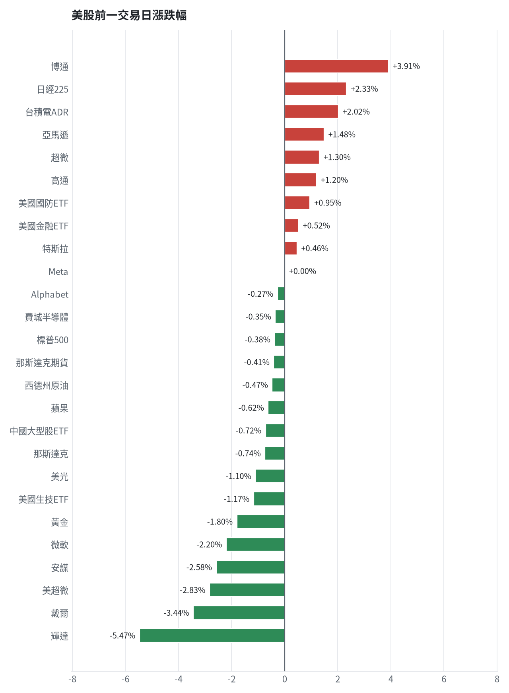
名稱 | 代號 | 收盤 | 日漲跌 | 5日漲跌
費城半導體 | ^SOX | 9998.33 | -0.35% | -5.68%
那斯達克 | ^IXIC | 25065.88 | -0.74% | -1.21%
標普500 | ^GSPC | 7520.93 | -0.38% | -0.63%
那斯達克期貨 | NQ=F | 27900.75 | -0.41% | -1.43%
VIX恐慌指數 | ^VIX | 19.46 | -2.31% | -6.58%
美元兌台幣 | TWD=X | 32.94 | +0.54% | +1.08%
美10年債殖利率 | ^TNX | 4.98 | +2.45% | +0.63%
西德州原油 | CL=F | 86.44 | -0.47% | -10.04%
黃金 | GC=F | 4040.5 | -1.80% | +2.54%
日經225 | ^N225 | 58775.5 | +2.33% | -7.13%
中國大型股ETF | FXI | 34.41 | -0.72% | +3.68%
輝達 | NVDA | 168.89 | -5.47% | -18.29%
蘋果 | AAPL | 348.51 | -0.62% | +5.00%
微軟 | MSFT | 533.16 | -2.20% | +2.34%
Alphabet | GOOGL | 287.38 | -0.27% | +2.62%
亞馬遜 | AMZN | 270.87 | +1.48% | +8.05%
Meta | META | 641.39 | +0.00% | +3.28%
博通 | AVGO | 331.98 | +3.91% | -0.05%
超微 | AMD | 515.21 | +1.30% | +6.47%
台積電ADR | TSM | 396.48 | +2.02% | -2.06%
美超微 | SMCI | 27.79 | -2.83% | -11.47%
美光 | MU | 725.11 | -1.10% | -15.20%
高通 | QCOM | 173.53 | +1.20% | +5.53%
安謀 | ARM | 181.49 | -2.58% | -10.37%
戴爾 | DELL | 334.38 | -3.44% | -18.12%
特斯拉 | TSLA | 379.78 | +0.46% | -4.70%
美國生技ETF | XBI | 155.06 | -1.17% | +0.06%
美國金融ETF | XLF | 58.29 | +0.52% | +1.92%
美國國防ETF | ITA | 72.35 | +0.95% | +0.41%

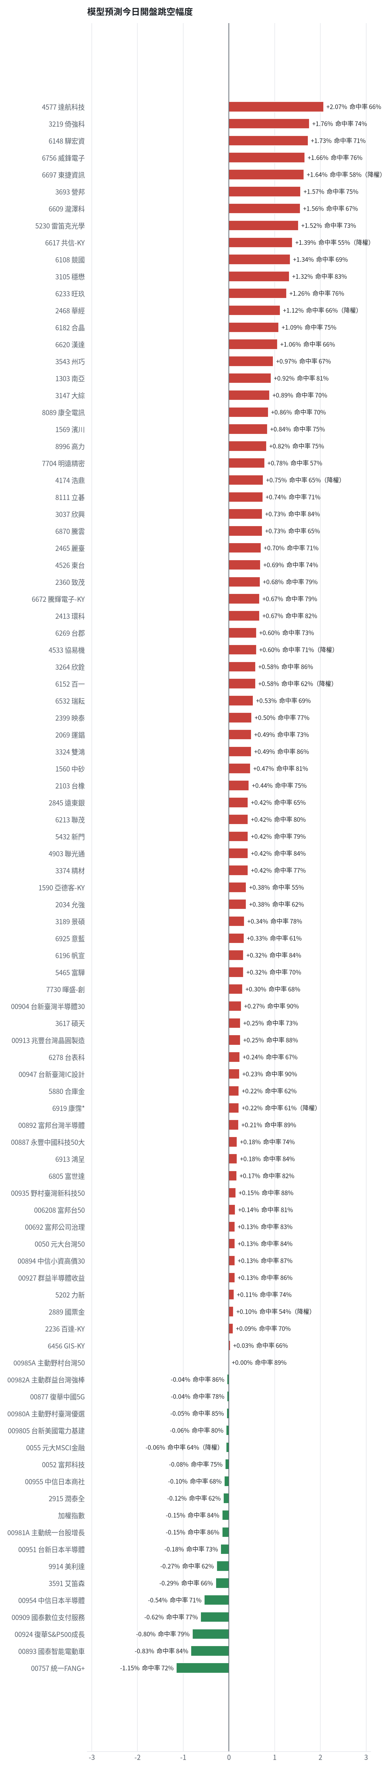
方法：Ridge 迴歸，特徵為前一美股交易日的費半、那斯達克期貨、台積電 ADR、VIX、匯率、產業對應美股與前日自身報酬；命中率為樣本外方向命中率，需高於 55% 且高於「永遠猜多數方向」的基準才採用。

九、個股新聞事件
－ [MARKET] 美國10月CPI數據高於預期，市場預期聯準會升息壓力大增拖累美股全線收黑及台指期夜盤走跌（多來源）
- 美股重點新聞摘要2026年11月11日 [來源]
- 美CPI超預期！核心月增觸及華勒門檻 12月升息2碼機率升 [來源]
- 美通膨火熱升息機率提高！美股收跌 輝達再挫5.47％、台積電ADR漲2.02％ [來源]
－ [MARKET] 外資連續9個交易日賣超台股，市場面臨資金外流與匯率壓力（多來源）
- 新台幣面臨資金外流壓力 外資連八日賣超台股 [來源]
- 台股連兩日狂飆逾3,000點，外資卻連9賣砍破8,298億！ - 台灣好新聞 [來源]
- 外資連9賣台股續砍341億元 連23賣台積電 [來源]
＋ [MARKET] 國安基金宣布進場護盤，帶動台股大盤強彈逾千點收復失地
- 國安基金必買清單一次看！台積電、鴻海、台達電、富邦金…8檔 還有0050、009816、009803等8檔ETF順風車 [來源]
- 台股站回4萬2 台指期夜盤翻紅 [來源]
＋＋ [1303] 國安基金進場護盤第二日，南亞股價強攻漲停
- 台股站回4萬2 台指期夜盤翻紅 [來源]
＋ [00982A] 群益00982A年化配息率逾16%創高稱王
- 群益00982A年化配息率逾16％ 創高稱王- 投資理財- 工商時報 - 中時新聞網 [來源]

十、投資組合與競賽規則檢查
標的 | 籃子 | 股數 | 成本 | 現價 | 損益 | 權重
5880 合庫金 | 穩健籃 | 24,000 | 26.14 | 27.700000762939453 | +5.98% | 9.3%
2889 國票金 | 穩健籃 | 40,416 | 16.04 | 15.800000190734863 | -1.49% | 9.0%
2845 遠東銀 | 穩健籃 | 36,071 | 12.97 | 12.449999809265137 | -4.00% | 6.3%
2915 潤泰全 | 穩健籃 | 7,173 | 57.54 | 53.20000076293945 | -7.55% | 5.4%
3189 景碩 | 進攻籃 | 1,639 | 1084.26 | 745.0 | -31.29% | 17.1%
3591 艾笛森 | 進攻籃 | 20,528 | 28.67 | 26.850000381469727 | -6.36% | 7.7%
1560 中砂 | 進攻籃 | 1,091 | 1017.82 | 755.0 | -25.82% | 11.6%
6196 帆宣 | 進攻籃 | 2,150 | 634.77 | 420.0 | -33.83% | 12.7%
6213 聯茂 | 進攻籃 | 1,000 | 727.03 | 528.0 | -27.38% | 7.4%
2103 台橡 | 進攻籃 | 3,000 | 29.54 | 23.5 | -20.45% | 1.0%
2360 致茂 | 穩健籃 | 8 | 2365.62 | 1310.0 | -44.62% | 0.1%
6182 合晶 | 進攻籃 | 1,000 | 115.67 | 80.69999694824219 | -30.23% | 1.1%
3037 欣興 | 進攻籃 | 570 | 1181.68 | 828.0 | -29.93% | 6.6%
3264 欣銓 | 進攻籃 | 1,000 | 265.38 | 192.0 | -27.65% | 2.7%

檢查項目 | 結果 | 說明
禁止交易權證 | 通過 | 無權證標的
目前持股率 ≥ 70% | 通過 | 目前 98.1%（每日收盤檢查，未達扣報酬率 0.2%）
執行建議後持股率 ≥ 70% | 未通過 | 預估 67.9%（目標 90%）；注意只算實際成交，掛單未成交不算
交易過的標的 ≥ 5（每日收盤追蹤） | 通過 | 已成交 15 檔＋本次建議 = 21 檔；執行後持有 6 檔（未達每次扣報酬率 0.2%）
總交易筆數 ≥ 10 | 通過 | 累計 90 筆＋本次建議 20 筆 = 110 筆；剩餘 13 個交易日
融資借款在自訂上限內 | 通過 | 融資借款 0 元 / 上限 2,136,979 元（總資產 30%）
累積報酬為正（才列入排名） | 注意 | 目前累積報酬 -28.77%

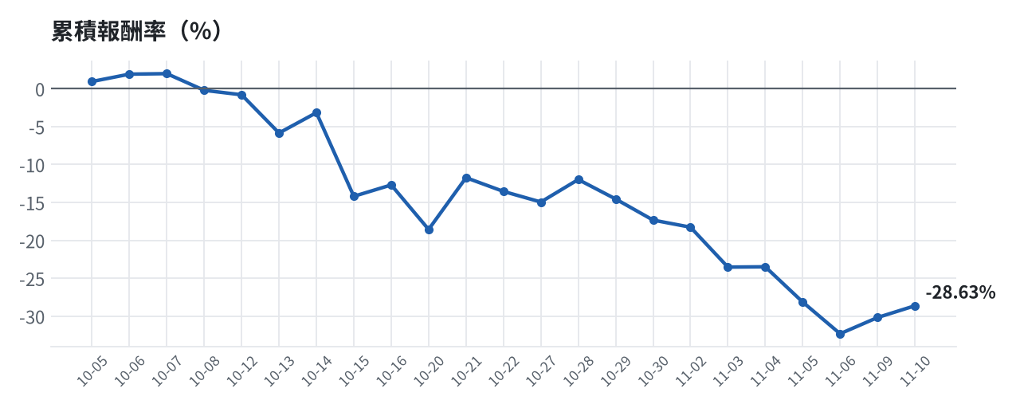

模型健康度與調整 Agent
指標 | 樣本數 | 實際表現
大盤隔夜跳空方向命中率 | 38 | 84.2%
個股隔夜跳空方向命中率 | 1765 | 73.3%
一個月推薦：實際平均超額報酬 | 1401 | +1.18%
一個月推薦：實際創新高比例 | 1401 | 45.7%

一個月模型滾動回測（4 段時間外樣本）：AUC 0.888；模型前 20 名一個月內創新高比例 87.3%（全市場基準 29.6%）；前 20 名平均超額報酬 +6.41%（平均報酬 +8.01%，同期市場中位數 +1.62%）。
測試期間 | AUC | 基準創高率 | 前20名創高率 | 前20名超額報酬
2025-10-14 ~ 2026-01-08 | 0.910 | 24.3% | 88.7% | +6.04%
2026-01-09 ~ 2026-04-16 | 0.896 | 36.5% | 94.6% | +16.25%
2026-04-17 ~ 2026-07-14 | 0.865 | 40.0% | 91.7% | +1.97%
2026-07-15 ~ 2026-10-08 | 0.881 | 17.5% | 74.2% | +1.39%

注意：股票池以目前流動性篩選，回測存在存活者偏誤，實際表現可能低於回測。
近期調整紀錄
- 2026-10-09：allocation.base_offense
- 2026-10-13：daytrade
- 2026-10-15：strategy.risk_per_trade；strategy.max_weight
- 2026-10-16：strategy.risk_per_trade；strategy.max_weight
- 2026-10-16：strategy.risk_per_trade
目前未偵測到重大失誤，模型參數維持不變。

附錄：方法與聲明
- 所有價格、張數、金額、比例、敏感度皆由程式依公開資料計算；LLM 只負責新聞事件辨識與文字撰寫，並經程式逐一核對數字。
- 資料來源：Yahoo Finance（美股、全市場日 K）、FinMind（股票清單、三大法人、月營收）、臺灣證券交易所／櫃買中心、鉅亨網、中央社、Yahoo 股市、Google 新聞。
- 本報告為模擬投資競賽之研究用途，不構成投資建議。

